重庆市城市规划管理技术规定

第一章 总 则

第一条 （目的及依据）为加强城市规划管理，保证城市规划的实施，根据《中华人民共和国城乡规划法》、《重庆市城乡规划条例》等法律法规以及重庆市城乡总体规划，结合本市实际，制定本规定。
第二条 （适用范围）本规定适用于本市城市、镇规划区内的详细规划（含控制性详细规划和修建性详细规划，下同）编制，以及本市城市、镇规划区内国有土地上的各类建设项目的规划管理。
在本市城市、镇规划区外国有土地上实施建设的，其修建性详细规划的编制应当符合本规定。
临时建设、城镇房屋解危等建设项目的规划管理按照市人民政府有关规定执行。
第三条 （坐标系统和高程系统）在本市制定城市规划和实施规划管理应当采用重庆市平面坐标系统和国家高程基准，并与国家坐标系统相联系。

第二章 建设用地

第四条 （用地分类）本市城市建设用地的分类按照国家有关标准执行，其详细规划编制应当符合本规定主城区容积率、建筑密度控制指标表（附表1）和远郊区县（自治县）容积率、建筑密度控制指标表（附表2）的规定。
第五条 （用地功能混合）鼓励居住用地（R）和商业服务业设施用地（B）功能混合布局。用地性质编号排在首位的为主要用地性质，其后的为次要用地性质。
控制性详细规划未明确建设地块中各类建筑的建筑面积比例的，按以下规定执行：
（一）非居住用地不得用作住宅功能；
（二）居住为主要用地性质并与其他性质混合布局的用地，居住计容建筑面积不得大于总计容建筑面积的70%；
（三）商业服务业设施（B）等为主要用地性质并与居住混合布局的用地，居住计容建筑面积不得大于总计容建筑面积的40%。
第六条 （零星用地）城市建设用地应当符合集约利用、整体实施的原则。零星用地应当与周边用地整合使用。不具备整合条件的零星用地，禁止实施经营性居住、公建项目，可以实施解危改造、市政基础设施项目，鼓励实施绿地、广场等公益性建设项目。实施其他建设项目的，应当先编制修建性详细规划，依据依法审定的修建性详细规划确定规划条件。
因用地狭窄或者与城市道路不相连等原因，不具备单独建设条件的用地，按照零星用地管理。
第七条 （公益性设施用地控制原则）控制性详细规划未明确规划控制指标的中小学用地（A33）、体育用地（A4）、医疗卫生用地（A5）、交通设施用地（S）、公用设施用地（U）等公益性设施用地，在符合相关专业设计规范的前提下，其规划条件可以根据项目实际需要，在设计方案中审查确定。
第八条 （地下建筑、地上建筑）建筑楼面标高不高于室外场地最低点标高1米的，该楼面以下部分为地下建筑。
除地下建筑以外的建筑均为地上建筑。
建设项目规划设计应结合地形，与城市道路标高合理衔接。以不合理堆土形成掩埋的建筑，不视为地下建筑。
第九条 （容积率）容积率指建设项目计容建筑面积与建设用地面积的比值。表达公式为：
容积率=计容建筑面积÷建设用地面积
容积率计算按照以下规定执行：
（一）地上建筑四周均未被室外地坪掩埋的楼层，应当纳入容积率计算；
（二）地上建筑局部被室外地坪掩埋的楼层，其非掩埋外墙对应的小于或者等于16米进深的部分应当纳入容积率计算，其大于16米进深的部分，除用作车库和设备用房并有实墙与其他功能用房完全隔断的，应当纳入容积率计算；
（三）地下建筑均不纳入容积率计算。
计容建筑面积计算规则按照本规定计容建筑面积计算规则（附录2）执行。
第十条 （建筑密度）建筑密度是指一定地块内，地上建筑的水平投影总面积占建设用地面积的百分比。表达公式为：
建筑密度=建筑投影总面积÷建设用地面积×100%
建筑投影总面积为以下两部分的水平投影面积之和（叠加部分不重复计算）：
（一）四周均未被室外地坪掩埋的地上建筑；
（二）局部被室外地坪掩埋的地上建筑，其非掩埋外墙对应的16米进深部分；进深不足16米的，据实计入。
除雨篷、挑檐、构架之外的建筑物各部分的水平投影面积，均计入建筑投影面积。
第十一条 （建筑控制高度）详细规划编制和建设项目规划条件的建筑控制高度均应当符合本规定建筑控制高度指标表（附表3）的规定。
建筑限高时，按照以下规定执行：
（一）建筑控制高度小于或者等于10米时，平屋顶建筑的室外场地最低点至建（构）筑物最高点的高度不得超过建筑控制高度，坡屋顶建筑的建筑计算高度不得超过建筑控制高度；
（二）建筑控制高度大于10米、小于或者等于100米时，其建筑计算高度不得超过建筑控制高度；
（三）建筑控制高度大于100米时，建筑的室外场地最低点至建（构）筑物最高点的高度不得超过建筑控制高度；
（四）建筑控制高度为绝对高程的，建（构）筑物最高点标高不得超过该绝对高程。
前款第一项、第二项和第三项中，建筑楼面标高不高于室外场地最低点标高1米的，该室内外高差不纳入建筑控制高度。
建筑限低时，其建筑计算高度不得低于建筑控制高度。
第十二条 （停车位配建）建设项目应当按照规定配建停车位，其停车位数量应当按照建设项目各使用功能分别计算后进行累加。具体配建标准按照本规定建设项目停车位配建标准（附录3）执行。

第三章 建筑间距

第十三条 （建筑间距、建筑半间距）建筑间距指相邻建筑外墙面（含阳台、外廊、飘窗）最近点之间的水平距离。
建筑半间距指建筑布局时，相邻建筑的外墙面（含阳台、外廊、飘窗）各自应当退让的最小水平距离。
第十四条 （建筑半间距规定）居住建筑半间距按照以下标准执行：
（一）建筑计算高度24米及以下的居住建筑，主采光面半间距为计算高度的0.5倍，且不小于4米；山墙面半间距为4米。
（二）建筑计算高度大于24米、小于或者等于60米的居住建筑，面宽小于或者等于40米的，半间距为13米；面宽大于40米的，半间距为计算高度的0.5倍，且不小于15米。
（三）建筑计算高度大于60米、小于或者等于100米的居住建筑，面宽小于或者等于40米的，半间距为15米；面宽大于40米的，半间距为计算高度的0.5倍。
（四）建筑计算高度大于100米的超高层居住建筑，面宽小于或者等于40米的，半间距为16米；面宽大于40米的，半间距为50米。
非居住建筑半间距按照以下标准执行：
（一）建筑计算高度24米及以下的非居住建筑，主采光面半间距为计算高度的0.5倍，且不小于4米；山墙面半间距为4米。
（二）建筑计算高度大于24米、小于或者等于60米的非居住建筑，面宽小于或者等于50米的，半间距为12米；面宽大于50米、小于或者等于60米的，半间距为13米；面宽大于60米的，半间距为计算高度的0.5倍，且不小于15米。
（三）建筑计算高度大于60米、小于或者等于100米的非居住建筑，面宽小于或者等于50米的，半间距为13米；面宽大于50米、小于或者等于60米的，半间距为15米；面宽大于60米的，半间距为计算高度的0.5倍。
（四）建筑计算高度大于100米、小于或者等于150米的超高层非居住建筑，面宽小于或者等于50米的，半间距为15米；面宽大于50米、小于或者等于60米的，半间距为18米；面宽大于60米的，半间距为50米。
（五）建筑计算高度大于150米的超高层非居住建筑，面宽小于或者等于50米的，半间距为18米；面宽大于50米、小于或者等于60米的，半间距为21米；面宽大于60米的，半间距为60米。
第十五条 （建筑间距控制原则）居住建筑之间、非居住建筑之间、居住建筑与非居住建筑之间的间距，按照以下规定执行：
（一）相对布置，夹角小于或者等于60度的，不小于本规定第十四条规定的相对面各自半间距之和。
（二）相对布置，夹角大于60度，建筑计算高度均为24米以下的，不小于12米；其他建筑计算高度的，不小于本规定第十四条规定的最小退让值（见下表）之和；
建筑最小退让值表
单位：米
建筑计算高度  最小退让值  建筑类型 | H≤24 | 24＜H≤60 | 60＜H≤100 | 100＜H≤150 | H＞150
居住建筑 | 4 | 13 | 15 | 16 | 16
非居住建筑 | 4 | 12 | 13 | 15 | 18
（三）错位布置的，按照第（二）项执行。
第十六条 （特殊建筑间距规定）下列各类建筑的间距，按照以下标准执行：
（一）中小学教学楼、四班及以上托幼建筑、医院病房楼之间，以及与其他相邻建筑的间距，除应当符合相应的设计规范外，还应当在本规定第十五条规定的基础上增加3米执行；
（二）居住建筑与建筑计算高度4米以下的门卫房、车库人行出入口等独立设置的附属建筑物的间距，应当符合相应设计规范，且不小于4米；
（三）工业建筑、物流仓储建筑之间的间距，按照相应设计规范执行。
第十七条 （标高不一致时的间距）相邻建筑底层标高不一致时，其间距按照相对高度确定，其中一栋屋顶标高在另一栋底层室外地坪标高以下的，在满足相关规范的前提下，建筑间距不作要求。
第十八条 （不规则平面间距的计算）建筑平面不规则的，以各立面宽度与其延长线形成的剖面宽度之和为建筑间距计算面宽，按照本规定第十四条至第十七条的规定分别确定其间距要求。
第十九条 （主采光面的特别规定）一栋建筑的主采光面与另一栋建筑主采光面的不开窗部分相对的，或者两栋建筑主采光面的不开窗部分相对的，均按主采光面相对确定间距。
第二十条 （退台建筑的间距计算）建筑退台时，按照本规定第十四条至第十九条的规定，视其不同建筑计算高度分别确定间距。
第二十一条 （建筑与堡坎的间距）建筑与高度大于1米的堡坎相对时，其外墙面（含阳台、外廊、飘窗）与堡坎的距离不得小于堡坎高度的0.4倍，且不得小于3米。与堡坎的间距计算值大于18米的，按照不小于18米控制。堡坎退台时，可以分阶计算。
第二十二条 （拼接规定）超高层建筑不得拼接，其他建筑需要拼接的，应当符合以下规定：
（一）居住建筑沿江、规划路幅宽度大于32米的道路、大于1万平方米的广场或者公园绿地布置时：
1．计算高度大于60米的建筑不得拼接；
2．计算高度小于或者等于18米的建筑之间，拼接后的建筑面宽不得超过80米；
3．计算高度大于18米、小于或者等于60米的建筑与计算高度小于或者等于60米的建筑之间，拼接后的建筑面宽不得超过70米。
（二）居住建筑在第（一）项规定的范围外布置时，计算高度小于或者等于18米的建筑之间，在满足本规定第六十八条规定的基础上，拼接后的建筑面宽不作要求；其他拼接情形的，拼接后的建筑面宽不得超过70米。
（三）非居住建筑不得与居住建筑拼接。
（四）拼接后的建筑面宽为立面宽度。
（五）两栋建筑的拼接面叠合宽度不得小于6米。计算间距和退让时，拼接后形成的凹槽宽度小于15米的，凹槽宽度计入建筑面宽；大于或者等于15米的，建筑面宽分段计算。
第四章 建筑退让

第二十三条 （建筑退让道路控制边线的距离）临城市道路新建、改建、扩建的建筑，不得超越建筑控制线，其退让道路控制边线的最小距离，应当符合下表规定：
退让距离（米） 路幅宽度W（米）  建筑计算高度H（米） | W≤16 | 16＜W≤32 | W＞32
H≤60 | 2 | 3 | 5
60＜H≤100 | 3 | 5 | 7
H＞100 | 5 | 7 | 9
注：不同高度的建筑，按各自建筑计算高度退让道路控制边线。
新建剧院、游乐场、体育场（馆）、展览馆、会展中心、大型商场、大型旅馆、大型医院、中小学校等有大量人流、车流集散的建筑，其临城市道路的主要出入口退让道路控制边线的最小距离，在满足国家相关规范前提下，应当在上表基础上适当增加，且最小退让距离不得小于10米。
第二十四条 （道路交叉口建筑退让道路控制边线的距离）道路交叉口转角处建筑退让道路控制边线的最小距离应当符合下表规定：
退让距离（米） 路幅宽度W（米）  建筑计算高度H（米） | W≤16 | 16＜W≤32 | W＞32
H ≤60 | 3 | 5 | 7
60＜H≤100 | 5 | 7 | 9
H＞100 | 7 | 9 | 11
注：1．不同高度的建筑，按各自建筑计算高度退让道路控制边线。
2．位于不同等级道路交叉口的，按较高等级道路的退让标准执行。
第二十五条 （建筑退让建设用地红线、道路中心线的距离）新建、改建、扩建的建筑，退让本规定第二十六条、第二十七条规定情形以外的建设用地红线、道路中心线的最小距离，按照以下标准控制：
（一）建筑外墙面与建设用地红线、道路中心线夹角小于或者等于60度时，退让距离不小于本规定第十四条规定的该面半间距。
（二）建筑外墙面与建设用地红线、道路中心线夹角大于60度时，退让距离不小于本规定第十四条规定的最小退让值。
建设用地红线外有永久性建筑物的，还应当符合建筑间距的规定。
第二十六条 （建筑退让城市绿地、广场用地边界的距离）新建、改建、扩建的建筑，退让城市绿地、广场用地边界的最小距离按照以下标准控制：
（一）退让公园绿地（G1）、广场用地（G3）边界的最小距离，应当在本规定第二十五条规定的基础上增加3米。
（二）退让防护绿地（G2）用地边界的最小距离不小于3米。
第二十七条 （建筑退让中小学用地、医疗卫生用地、体育用地边界的距离）新建、改建、扩建的建筑，退让相邻中小学用地（A33）、医疗卫生用地（A5）、体育用地（A4）边界的最小距离，应当在本规定第二十五条规定的基础上增加3米。
第二十八条 （地下建(构)筑物）除城市市政基础设施外的其他新建、改建、扩建的建（构）筑物，沿城市道路布置时，其地下建（构）筑物不得超越建筑控制线。
第二十九条 （地下建（构）筑物与建设用地红线的距离）除城市市政基础设施外的其他新建、改建、扩建的建（构）筑物地下部分与建设用地红线的距离，应当满足安全要求，且不得小于3米。
第三十条 （临街建筑墙外设施）临街建筑墙外设施的设置，应当符合下列规定：
（一）阳台、飘窗、外廊、外包柱、门廓、围墙、踏步、花台、采光井、橱窗、污水处理设施等，不得超越建筑控制线。
（二）雨篷、挑檐等外墙设施，其下部离室外地面净空高度小于或者等于3米的，不得超越建筑控制线；净空高度大于3米的，可以超越建筑控制线，但不得超越道路控制边线。

第五章 公共空间

第三十一条 （公共空间周边控制）风景名胜区以及城乡规划确定的用地面积大于1万平方米的公园绿地或者广场、重要河流水体等公共空间周边的建筑布局、建筑风貌、建筑高度、天际轮廓线等内容，应当专题论证。
第三十二条 （公共空间布局及可达性要求）广场、绿地等城市公共空间应当统筹规划、集中布局，保证公共空间的开敞性，符合服务半径要求。
商业设施用地（B1）、商务设施用地（B2）集中布局的，应同时规划广场用地、公园绿地等公共空间。在片区绿地面积总体符合要求的原则下，其商业设施用地、商务设施用地的绿地率指标可根据项目功能实际合理确定。
城市公共空间应当与城市道路、轨道车站合理连接。广场、绿地沿城市道路部分的场地标高应当与道路自然衔接。
第三十三条 （公共步行通道）新建、改建、扩建的居住项目用地一侧沿城市道路的长度超过400米时，应当按照以下原则设置城市公共步行通道：
（一）与用地周边城市道路或者公园绿地、广场连通，连通后的公共步行通道（含城市道路）之间的距离应当小于或者等于400米；
（二）宽度大于或者等于3米；
（三）入口位置应当设置醒目的标识、标牌。
鼓励在滨水区域设置具有休闲、健身、观景功能的公共步行通道。
第三十四条 （公园绿地控建）在公园绿地内进行建设的，应当遵守下列规定：
（一）公园绿地配套建筑的设计应当符合《公园设计规范》，其占地面积之和不得大于公园陆地面积的3％。其中，用地面积小于或者等于2万平方米的公园绿地，仅允许建设为公园绿地配套的市政基础设施用房和公园管理用房。
（二）公园绿地配套建筑不宜临城市道路布局，除塔、亭、台、阁等景观建筑小品外的建筑高度不得大于8米。
（三）动物园、植物园、盆景园等专类公园，因使用功能需要，经专题论证后，其配套建筑占地面积及建筑高度可以另行确定。
（四）市政管线工程及其附属设施经论证确有必要的，可以使用公园绿地。
第三十五条 （城市道路的绿化设置要求）城市道路的绿化在保证交通安全前提下，应当结合道路等级以及环境条件因地制宜地进行布置。
人行道绿化沿街应当充分开敞，多种植高大乔木，创造更多的树荫空间和休闲活动场地。行道树距路缘石的距离宜为0.5—1米。不得设置阻碍行人通行和影响视线通透的花池、灌木等。同一道路宜种植统一树种，以形成整体感。

第六章 市政及管线

第三十六条 （建筑控制线的划定标准）新建、改建、扩建的建筑，建筑控制线应当按照以下标准划定：
（一）临规划路幅宽度小于或者等于16米道路的，退让2米。
（二）临规划路幅宽度大于16米、小于或者等于32米道路的，退让3米。
（三）临规划路幅宽度大于32米道路的，退让5米。
（四）临不同等级城市道路交叉口的，以较高等级道路的标准退让。
（五）隧道洞口周边建筑控制线的划定标准为：
1．位于隧道洞口上方的，以隧道拱顶中心线与隧道顶部现状地形相交点为基点，垂直隧道方向形成计算基线，隧道顶部现状地形坡度大于1∶1.5的，按照1∶1.5放坡后与现状地形的相交线即为隧道顶部的建筑控制线，该建筑控制线距离计算基线大于50米的，按照50米划定；隧道顶部现状地形坡度小于或者等于1∶1.5的，建筑控制线距计算基线的水平距离按照20米划定。
2．临隧道洞口两侧的，其建筑控制线与隧道结构内边缘距离按照20米划定，该建筑控制线须延伸至隧道洞口以外，其延伸段与计算基线的距离按照30米划定（如附图1所示）。
3．隧道上方或者隧道两侧结构内边缘50米范围内修建建筑的，应当进行结构安全论证，并报有关部门审批，确保现状隧道安全及规划隧道具备建设条件。
（六）位于历史文化保护区范围的，按照本规定第七十条执行。
（七）位于建设用地内规划保留的自然水体周围的，从自然河床外边线起算退让10米；渠化的，从渠化工程外边线起算退让10米。
（八）有其他控制要求的，按照专项规划划定。
建筑控制线为最低退让要求，绿化、河流、建筑等有严于此退让要求的专门规定的，从其规定。
第三十七条 （交通设施、公用设施与道路控制边线、建筑控制线及建设用地红线的关系）城市交通设施、公用设施在用地条件受限时，在保证现状建筑结构及管线安全的前提下，可以布置在道路控制边线与建筑控制线之间。
新建、改建、扩建城市交通设施、公用设施的建（构）筑物地下部分与建设用地红线的距离，应当满足安全要求。
第三十八条 (公路两侧建筑控制线、防护绿带的划定)在公路两侧新建、改建、扩建建筑的，其建筑控制线、防护绿带按照以下标准划定：
（一）位于高速公路正线两侧的，建筑控制线距高速公路中心线不得小于66米，其中防护绿带不宜小于50米。临高速公路立交匝道的，建筑控制线距立交匝道外路肩边缘不得小于50米，该范围为防护绿带。
（二）位于国道两侧的，公路红线距道路中心线10米，建筑控制线距道路中心线不得小于30米，之间为防护绿带。
（三）位于省道两侧的，公路红线距道路中心线10米，建筑控制线距道路中心线不得小于25米，之间为防护绿带。
（四）临立交匝道的，建筑控制线按照相交公路中等级较高的标准划定。
（五）公路隧道的建筑控制线按照本规定第三十六条第一款第五项执行。
在城市规划区内，相关规划控制标准严于上述规定的，从其规划。
因高边坡、地质条件等原因，公路用地距离建筑控制线小于10米或者突入相邻用地建筑控制线的，该相邻用地建设时应当进行结构安全性评估，确保公路安全。
防护绿带内可以按照有关规定架设杆路、埋设管线，设置道路、公厕、垃圾站、轨道及其附属配套设施（出入口、风口、冷却塔、区间线路、试车线）等市政基础设施。
第三十九条 （项目配套管线、设施建设）建设项目应当进行综合管网设计，并与主体工程同步实施。
新建、改建、扩建建设工程时，自身应当配置的水泵结合器、消火栓、室外消防环管、各类检查井等工程内部管线设施，不得超越道路控制边线，且不宜高出相邻人行道标高。
与城市道路相接的车行道，其车道变坡点标高应当与相交城市道路中心线标高一致，其位置不得超越道路控制边线，且距离不小于5米，其竖曲线不得超越道路控制边线（如附图2所示）。
建设项目配建的垃圾转运站、污水处理设施、公厕等环境敏感项目应当先期建设或者与项目同步实施。
第四十条 （建筑与现状管线的间距）新建、改建、扩建的建（构）筑物的基础与现状给水、排水、燃气管（沟）道的净距不应当小于3米（与建筑配套的相应管线除外），与现状电力电缆或者其管道、通信电缆或者其管道的净距不应当小于1.5米。
第四十一条 （建筑与架空电力线的水平距离）新建、改建、扩建建筑的外墙（含阳台、飘窗、外廊）与架空电力线的最小水平距离，在满足有关法律规定及技术规范的前提下，与档距小于或者等于200米的架空电力线边导线间的最小水平距离按照以下标准控制：
（一）1千伏至10千伏的，不小于5米；
（二）35千伏至110千伏的，不小于10米；
（三）220千伏的，不小于15米；
（四）500千伏的，不小于30米；
（五）超过500千伏的，需专题论证。
建筑外墙（含阳台、外廊、飘窗）与档距大于200米的架空电力线边导线间的最小水平距离，除满足上述规定外，还应当征求电力部门意见。
在铁塔周边（有地形高差时以相邻的坡顶或者坡脚起算）10米范围内不得新建、改建、扩建建筑。确有建设必要的，应当采取必要的工程措施确保铁塔安全，并征求电力部门意见。
新建架空电力线、变电站与现状建筑物的水平距离，应当征求环保行政主管部门意见。
第四十二条 （架空市政基础设施与现状建筑物水平距离）除人行天桥、轨道、电力设施外的其他架空市政设施距现状建筑物的最小水平距离，应当符合以下规定：
（一）架空市政设施顶面标高低于现状房屋底层标高的，不得小于5米。
（二）架空市政设施顶面标高高于现状房屋底层标高的，不得小于10米。
因建设条件限制不能符合规定的，应当征求利害关系人意见。
第四十三条 （架空电力线与现状建筑及规划地面、道路的垂直距离）新建、改建、扩建的架空电力线，与现状建筑之间的垂直距离，应当符合有关法律法规和设计规范的要求，并征求环保行政主管部门意见。
在城市规划区新建、改建、扩建的架空电力线，其导线在最大计算弧垂条件下，与现状建筑及规划地面、道路的垂直距离应当符合以下规定：
（一）10千伏的，不得小于9米；
（二）35千伏至110千伏的，不得小于15米；
（三）220千伏的，不得小于18米；
（四）500千伏的，不得小于21米；
（五）500千伏以上的，需专题论证。
架空电力线跨越铁路、轨道、航道、等级公路的，应当征求相关主管部门意见。
第四十四条 （轨道保护）轨道交通线路应当设置轨道交通控制保护区，其范围包括：
（一）地下车站和隧道结构外边线外侧50米内；
（二）地面车站和高架车站以及轨道线路外边线外侧30米内；
（三）出入口、通风亭、车辆段、控制中心、变电站等建（构）筑物外边线外侧10米内；
（四）跨江河的轨道专用桥梁上、下游各200米内。
轨道交通控制保护区范围内不得新建、改建、扩建工程。确需建设的，应当征求有关主管部门意见。
第四十五条 （铁路的保护）沿铁路两侧新建、改建、扩建的建（构）筑物，应当符合以下规定：
（一）除铁路管护必需的外，其他建（构）筑物的外墙与最外侧钢轨的保护距离：临高速铁路的，不小于50米；临干线铁路的，不小于30米；临支线及专用铁路的，不小于15米。交通设施、公用设施确需突破该保护距离的，应当进行专题论证并征求铁路主管部门意见。
（二）除铁路管护必需的外，下列建（构）筑物应当征求铁路主管部门意见：
1．建筑高度24米以上的建筑、危险品仓库、高大构筑物（如烟囱、水塔）等外墙与最外侧钢轨的距离：临高速铁路大于50米、小于或者等于70米的，临干线铁路大于30米、小于或者等于45米的，临支线及专用铁路大于15米、小于或者等于25米的；
2．建筑高度24米及以下的建（构）筑物外墙与最外侧钢轨的距离：临高速铁路大于50米、小于或者等于60米的，临干线铁路大于30米、小于或者等于40米的。
（三）跨越或者穿越现状及规划铁路，以及涉及铁路道岔、桥梁、隧道、高切坡路段的工程设计，需征求铁路主管部门意见。
（四）交通设施、公用设施确需跨越铁路的，宜与铁路正交并优先采用下穿方式，同时采取相应安全防护措施。市政桥梁原则上不得上跨高速铁路；确需上跨的，必须采取封闭措施。
第四十六条 （现状道路的保护）现状道路位于规划道路控制边线之外的，现状道路的功能未被已实施的规划道路取代前，项目建设不得占用现状道路，其建（构）筑物应当按照以下标准退让：
（一）无人行道的，按照车行道边缘起算退让3米。
（二）有人行道的，人行道宽度小于3米时，按照车行道边缘起算退让3米；人行道宽度大于或者等于3米时，按照现状人行道宽度退让。
第四十七条 （河流的保护）城市的主要次级河流的主流、主要支流及其蓄水水面均应当予以保护。
在河道两侧新建、改建、扩建建（构）筑物，不得侵占主行洪断面，并应当遵守以下规定：
（一）除修建道路、桥梁可以横跨外，禁止封盖；
（二）在河道两侧和水面四周，应当按照规定留出污水截留管道位置，以及供人行、车行使用的连续道路用地和绿地；
（三）新建、改建、扩建建（构）筑物，建筑控制线距主行洪区边缘的距离，以渠化岸线、自然河床、水面线为序，按照次级河流不小于20米、主要支流不小于10米、一般冲沟不小于5米划定；
（四）改变河流性状后，原控制的水面面积与绿化控制面积之和不得减少，蓄水水面以坝顶标高（无坝的以泄水口标高）起算，向岸侧后退距离不小于10米；
（五）确需在河道内布设管线工程的，应当采取措施，确保管道不渗漏，不得阻碍河道行洪，并应当征得水行政主管部门同意。
第四十八条 （特大型桥梁安全保护区）规划及现有特大型桥梁，以桥梁边缘起算（规划桥梁按照双向8车道计），50米范围内为禁建区，50—100米范围内为大桥陆域安全保护区，上游300米、下游150米范围内为大桥水域安全保护区，水域与陆域分界线为滨江路（含规划滨江路）或者桥台。
在禁建区内，除该桥养护必需的设施外，不得新建、改建、扩建其他建筑，确需建设城市市政基础设施的，应当专题论证；在陆域安全保护区内从事建设行为，应当征求有关行政主管部门意见。
市人民政府对大桥保护作出专门规定的，从其规定。
第四十九条 （特大型桥梁绿化设置要求）在长江、嘉陵江等河流上规划、建设桥梁时，除轨道交通专用桥外，桥梁两端必须同时建设不小于30000平方米的桥头绿地。
第五十条 （道路临时用地的使用）因道路工程放坡、拆迁等原因，超出道路建设用地红线外的用地可以作为道路临时用地；相邻建设项目的实施，应当保证道路设施安全。
第五十一条 (公交停车港的设置)公交停车港的设置应当符合以下规定：
（一）同侧停车港的间距宜为500—800米。
（二）港湾式停车港直线段有效长度不宜小于30米，其宽度不得小于7.5米；划线式停车港有效长度不宜小于30米，其车道宽度不得小于3.5米。
（三）停车港出入口单边渐变段长度不得小于30米。
（四）对向设置的停车港以渐变段起点起算，应当朝车辆前进方向错位30米设置。
（五）停车港区域人行道宽度原则上不得小于该道路人行道宽度。
（六）交叉口附近设置的公交停车港，一般设在出交叉口方向，距路缘石圆角切点不小于50米。
第五十二条 （公交首末站设置标准）公交首末站宜结合公交停车港相对集中设置，每处用地面积宜为3000—4000平方米。
第五十三条 （大型公共建筑的小型客车侯客车道）新建、改建、扩建有较大客运车流需求的大型公共建筑，应当在其建设用地范围内设置专用的小型客车候客车道，每个候客车道宽度不小于3米，每条车道长度不宜小于30米。
第五十四条 （人行天桥）在城市道路上架设人行天桥时，天桥的宽度不得小于3米，天桥下的净空高度不得小于4.8米。天桥上及梯道下，均不得设置经营性设施以及其他与人行交通无关的设施。
用地条件受限时，人行天桥可以超出道路控制线布置。独立设置天桥（含梯道）结构外边缘距现状建筑物外墙（含阳台、飘窗、外廊）的水平距离不得小于3米。不能满足时，需专题论证，并征求利害关系人意见。
鼓励人行天桥、地面上轨道车站通道与建筑物合理连接。
第五十五条 （地下通道）人行地下通道的净宽不得小于4米，净高不得小于2.5米，通道顶部覆土厚度不得小于1.5米并满足管线布设的要求。在地下通道两侧布设商业设施的，人行通道宽度不得小于8米且应当全天候对外开放。
人行地下通道露出地面的结构外边缘与相邻底层建筑外边线的水平距离不得小于3米。不能满足时，需专题论证，并征求利害关系人意见。
用地条件受限时，人行地下通道可以超出道路控制线布置。
鼓励人行地下通道、轨道车站通道与建筑物合理连接。
第五十六条 （无障碍设施）设计城市道路时，应当遵循设置无障碍设施的有关规定。
第五十七条 （污水处理厂、变电站、垃圾处理场、垃圾转运站等公用设施）污水处理厂、变电站、垃圾处理场、垃圾转运站应当按照环境影响评价要求设置卫生防护绿带。
在人口密集区域内设置的污水处理厂，其对环境景观影响较大的设施应当做加盖、密封、除臭等处理。
在人口较密集区域内设置的变电站，应当符合以下规定：
（一）10千伏及以下开闭所、配电房应当结合建设项目同步实施；
（二）110千伏、220千伏变电站应当设置为室内变电站，并宜设置为地下、半地下变电站；
（三）500千伏变电站周边30米范围为卫生防护绿带，防护绿带内应当种植高大乔木，减少对环境、景观的影响。
污水处理厂、变电站、垃圾处理场、垃圾转运站等城市公用设施宜先期建设。
第五十八条 （市政工程管线在道路横断面上的布置）各类市政工程管线应当与道路绿化、盲道等统筹协调，并符合下列规定：
（一）新建城市道路，宜建设管线共同沟。
（二）车行道为4车道以上的，在道路两侧均应当布置雨水管道。
（三）各种城市市政公用管道（电力、给水、污水、天然气、雨水、路灯、通信等）在城市道路双侧布置时，其布置形式参见附图3；单侧布置时，其布置形式参见附图4。
（四）各种城市地下管线宜布置在人行道下。当管径或者检查井平面尺寸较大，管道沿途接口很少或者无接口时，也可以布置在车行道下。
（五）工程管线之间及其与建（构）筑物之间的最小水平净距不能满足相关规定时，须采取工程措施保证安全运行及检修要求。
第五十九条 （城市管道的最小建设规模）在城市主、次干道上埋设管道，需按照城市规划要求的规模埋设，除临时施工管道和直埋电力、通信电缆外，不得低于以下数量及规模：
（一）电力电缆沟及管道6条（孔）；
（二）通信管道12孔；
（三）天然气管道100毫米；
（四）供水管道200毫米、排水管道400毫米。
第六十条 （地下管道覆土厚度规定）各种地下管道横向穿越车行道时，其覆土厚度应当满足相关技术规范要求，并不得小于1米。
沿城市道路路缘石埋设的城市公共照明系统的低压电源线路，其覆土厚度不小于0.4米。
与城市道路平行埋设在车行道下的其他地下管道线，其覆土厚度应当满足管道最小覆土的技术规定，并不得小于1米。
在人行道下设置的管线沟道，其盖板装饰应当与人行道铺砌统一，其顶面标高应当与人行道设计标高一致。
各种检查井、手孔等附属设施，其顶面标高应当与地面设计标高一致。
第六十一条 （架空线及水电气设施位置规定）在城市道路上，除确需架设110千伏及以上等级的电力杆路外，不得新设其他架空线杆路。
在城市道路上，架设110千伏及以上等级的电力杆路的，应当经相关管理部门共同审查论证。
新设置的各种电力变压器、通信交接箱、燃气调压器（箱）等设施，不得占用现有城市道路人行道。
现有人行道上的架空线杆路和设施，应当结合道路改造，按照本规定要求逐步规范。
第六十二条 （交通设施架空部分的环保措施）桥梁、高架道路、高架轨道交通等交通设施架空部分，应当采取必要的防噪、防眩等措施，以降低对相邻建筑的影响。
第六十三条 （轨道车站周边建设项目的设置要求）轨道车站周边建设项目应为轨道车站出入口及其连接道、风亭、冷却塔等附属设施的设置提供条件。
编制详细规划时，长途客运站、火车站、客运码头、机场、公交站场、公交停车港、社会停车场（库）等应当与轨道车站合理衔接。

第七章 特别规定

第六十四条 （重庆建筑风格）城市建筑设计应当发扬重庆建筑风格，强化历史文化名城特色。
滨江头排地块建设项目应当遵循前低后高的一般原则，其临江一侧宜布局一定规模的体现重庆建筑风格的低、多层建筑。
第六十五条 （建筑色彩及材料）同一组建筑的主体色调应当统一，一般以不超过两种相互协调的主体色彩为宜，颜色的明度、彩度应当与周边建筑相协调，提倡采用柔和雅致的灰色调。
建设项目应当充分利用环保科技饰材，鼓励使用具有传统特色的建筑材料，不得使用白色、黄色、粉色瓷砖等效果较差的外装饰材料。
第六十六条 （净空保护地区）航空港、气象台、电台、电视发射台和无线电通信（含微波通讯）及监测设施周围新建、改建、扩建建（构）筑物，其高度应当符合有关净空保护控制的规定。
第六十七条 （天际轮廓线控制）新建、改建、扩建建（构）筑物，应当按照城市规划有关规定控制天际轮廓线，并符合规划条件确定的建筑控制高度要求。对城市天际轮廓线有重大影响的，其高度和体量应当经过专题论证。
高层建筑成组群布局的，应当结合地形高差和周边环境，形成富于变化的城市天际轮廓线；地形高差不大的，不宜采用同一或者相近建筑高度的布局方式。
第六十八条 （临街开敞空间）居住项目的内部环境应当对城市开敞。滨江或者临规划路幅宽度大于16米道路布局的居住项目，其建设用地沿江或者沿道路长度大于或者等于100米的，该侧应当留出不小于建设用地长度30%的开敞空间，各开敞空间应当符合下列要求：
（一）宽度不得小于20米；
（二）进深自建设用地红线起算不得小于20米；
（三）地面以上不得布置建筑；
（四）场地标高应当与城市道路标高自然衔接。
第六十九条 （市政基础设施景观控制）跨江桥梁、轨道车站、立交桥、高架桥、人行天桥、滨江防洪堤岸工程等城市市政基础设施，应当进行专题建筑和景观设计，与城市空间形态和山水环境相协调，体现文化内涵和建筑艺术特色。
第七十条 （历史文化名城保护）在历史文化街区、历史文化名镇、市级以上文物保护单位、规划确定的传统风貌区等历史文化保护区范围内编制修建性详细规划应当符合有关保护规划的规定。其修建性详细规划可以结合实际情况确定专门的建筑密度、绿地率、建筑间距等，并对建筑高度、体量和风貌作出具体要求，经依法审定后执行。
历史文化保护区内的街巷和民居宜采取逐步整治的方式，维护街巷传统格局、尺度和风貌，对有历史价值的建筑应当重点保护。
鼓励新建、改建、扩建建设项目吸纳传统建筑在总体格局、空间尺度、风貌塑造和环境特征等方面的精髓，丰富重庆历史文化名城内涵。
第七十一条 （文物及重要建筑保护）文物保护单位、历史遗址（包括抗战遗址）、优秀近现代建筑及工业遗产，应当按照国家和本市有关规定予以保护和利用。
文物保护单位、优秀近现代建筑应当原址保护，因公共利益需要迁移的，优先采用原地迁移方式；确无条件的，征得相关部门同意后，可以异地迁建。
建设项目中保留的文物保护单位及优秀近现代建筑，可以不计入该项目的容积率和建筑密度指标。
第七十二条 （生态廊道）城乡规划确定的保障城市生态安全的生态廊道、组团隔离带应当严格保护。除排危抢险、农村村民住宅、重大市政基础设施、军事设施建设活动外，严禁破坏生态环境和自然景观的建设活动。
第七十三条 （公共安全设施）规划编制应当符合公共安全、防灾减灾和重要目标安全控制有关要求。
防灾减灾专项规划应当明确避难场所、应急通道、人民防空警报、消防站等公共安全设施的数量、布局、规模、服务半径、用地范围等。
应急避难场所的地下空间禁止规划和实施与应急避难无关的建设项目。
经市人民政府批准的重要目标安全控制区专项规划中确定的保护范围内，新建、改建、扩建的建（构）筑物的用途、形式、高度，均应当符合专项规划和有关规定。
第七十四条 （地质灾害易发区）地质灾害极易发区内，禁止从事与地质灾害防治无关的建设活动；地质灾害高易发区内，除进行危岩滑坡整治、绿化和必不可少的市政工程外，严禁其他建设活动；地质灾害中易发区和低易发区内确需建设的，应当符合国家和本市有关规定。
第七十五条 （河道行洪区和限制使用区）以原始地形为准，十年一遇洪水位以下的河床为主行洪区。在主行洪区内严禁修建建（构）筑物；确需修建的，应当经过论证。
十年一遇洪水位以上和二十年一遇洪水位以下的用地为限制使用区。在限制使用区内，严禁修建影响行洪的建（构）筑物。建设工程的防洪标准按照国家防洪标准的规定执行。

第八章 附 则

第七十六条 （名词解释）本规定有关名词含义，以本规定名词解释（附录1）为准。
第七十七条 （施行时间及施行前各规划管理阶段文书的法定效力）本规定自2012年1月1日起施行。2002年8月1日起施行的《重庆市城市规划管理技术规定》（重庆市人民政府令第132号）和2006年4月1日起施行的《重庆市人民政府关于修改<重庆市城市规划管理技术规定>的决定》（重庆市人民政府令第193号）同时废止。
本规定施行前，已依法审定的修建性详细规划继续有效；已取得的且在有效期内的方案审查意见函及其附图继续有效；未取得方案审查意见函的，除建设用地规划许可证及其附图确定的各项指标要求继续有效外，其余应当按照本规定执行。
申请对本规定施行前已取得的且在有效期内的方案审查意见函及其附图进行修改，其修改方案有利于优化城市空间环境、完善配套设施、保证使用安全的，可以按照原技术规定执行。
附录1：

名 词 解 释

1．建设用地面积
按照批准的详细规划和有关规定划定的建设项目用地范围闭合界线围合的面积，其计算精确到平方米。
2．零星用地
规划人口大于20万的城市，零星用地指小于3000平方米的居住用地（含与其他用地性质混合的居住用地）和小于2000平方米的非居住用地。
规划人口大于5万、小于或者等于20万的城市，零星用地指小于1500平方米的居住用地（含与其他用地性质混合的居住用地）和小于1000平方米的非居住用地。
3．建筑控制线
城市道路两侧控制沿街建筑物或构筑物靠临街面的界限。
4．居住建筑
指住宅、宿舍、休（疗）养院住宿楼等供居住使用的建筑。
5．主采光面
建筑计算高度大于24米的建筑各外墙面。
建筑计算高度小于或者等于24米的建筑，开设有起居室（厅）、卧室、办公、客房等主要房间门、窗的外墙面，以及宽度大于16米的外墙面。
建筑计算高度小于或者等于24米的建筑，宽度小于或者等于16米的外墙设计有槽口，且槽内开设有起居室（厅）、卧室、办公、客房等主要房间门、窗的，其建筑外墙面视为主采光面（见下图）。
与起居室（厅）、卧室、办公、客房等主要房间相连的阳台视为主采光面。
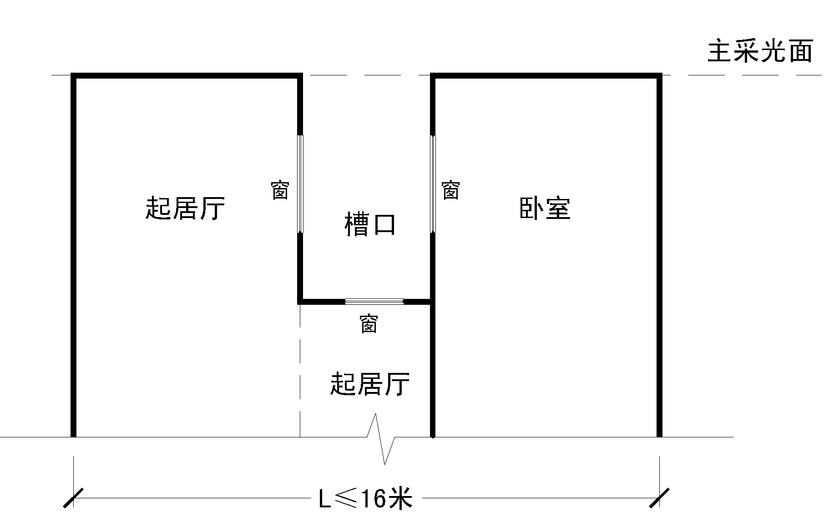
6．山墙
建筑计算高度小于或者等于24米，平面呈矩形、L形、T形、十字形、U字形的建筑，其端墙宽度小于或者等于16米，未开设门、窗或者仅开设公共走道、厨房、卫生间的门、窗的外墙。
居住建筑山墙上可设与厨房相连的生活阳台。
7．建筑计算高度
平屋顶建筑的建筑计算高度指各立面对应的室外地坪最低点至屋面结构层面的高度（见下图）。
坡屋顶建筑的建筑计算高度指各立面对应的室外地坪最低点至檐口或者屋脊的高度。屋面坡度小于或者等于30度的，计算高度算至檐口；大于30度的，计算高度算至屋脊。
屋顶上的水箱、电梯机房、楼梯间、烟囱等不计入建筑计算高度。
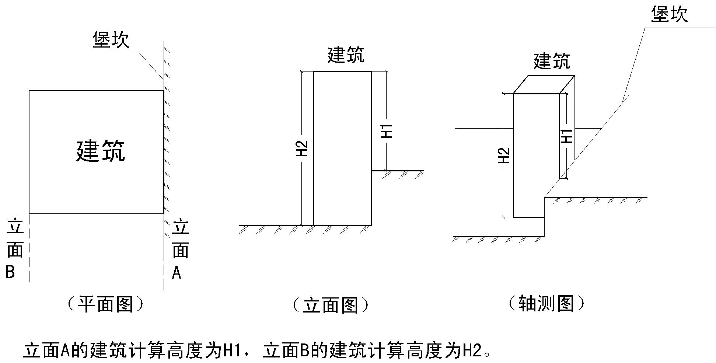

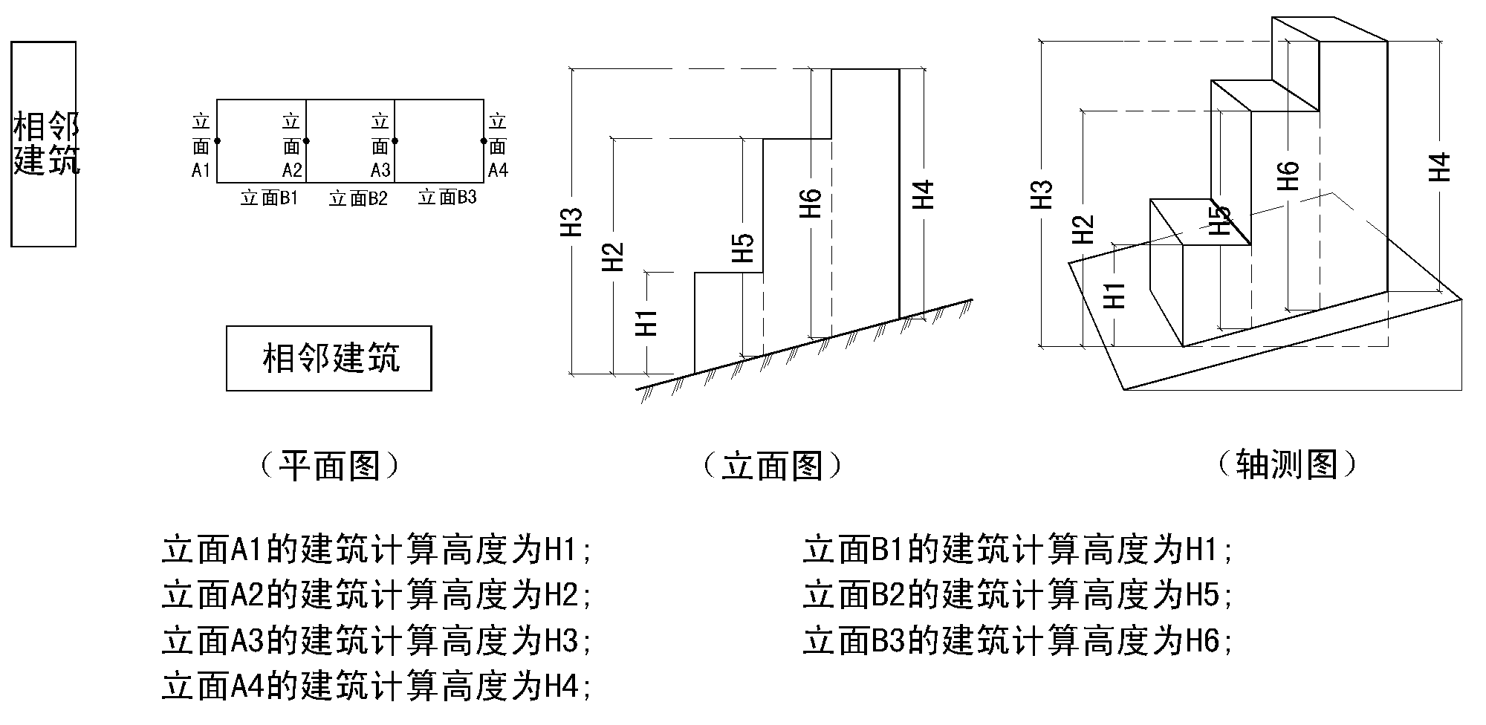
8．相对布置
建筑外墙面（含阳台、外廊、飘窗）的正投影面与相邻建筑的外墙面（含阳台、外廊、飘窗）相交的，为相对布置。（见下图）
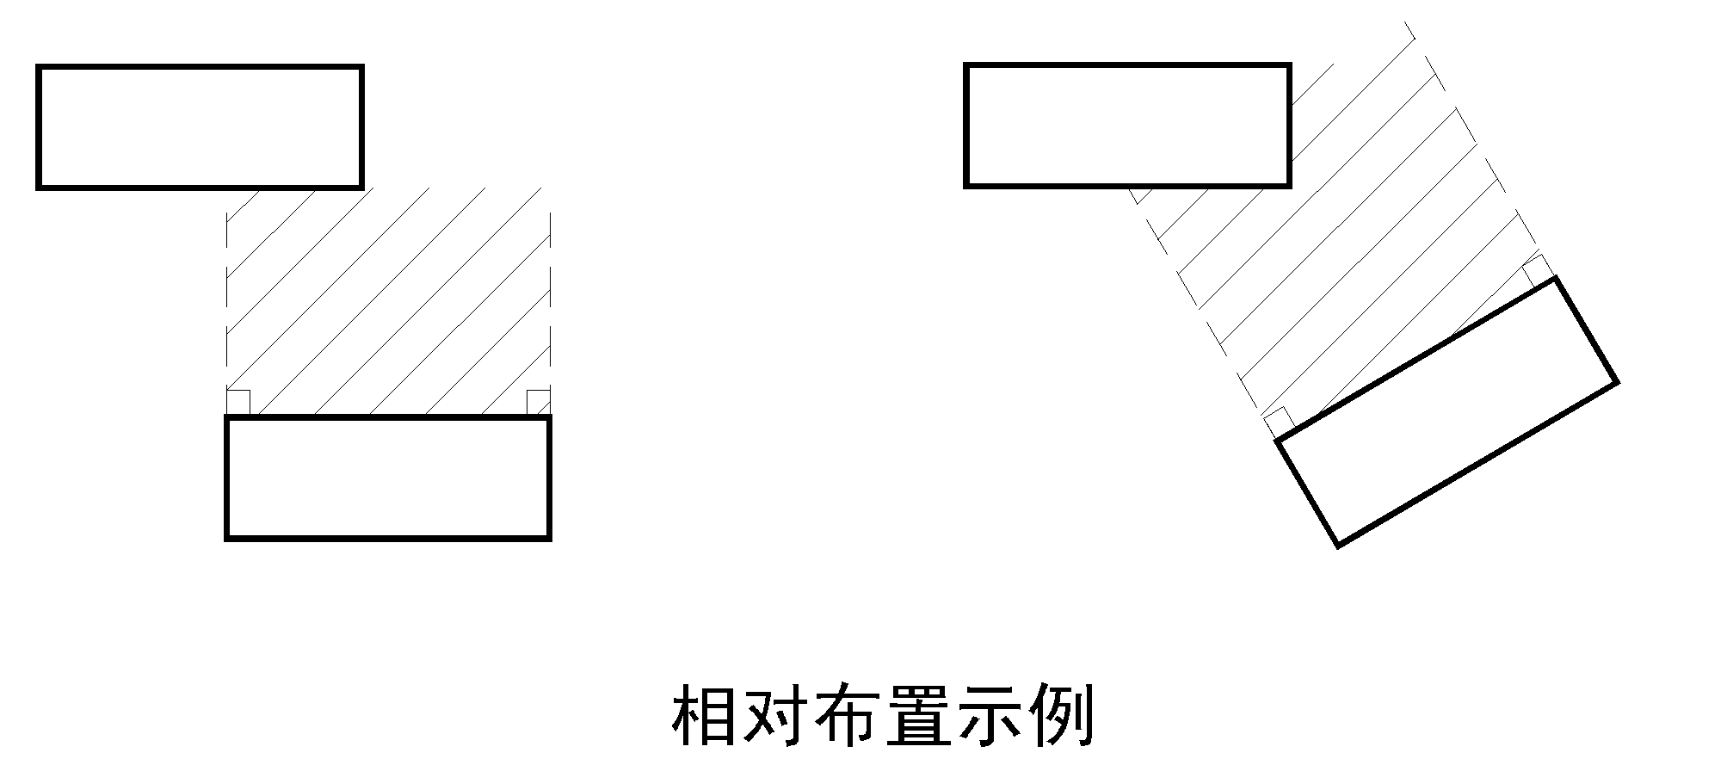
9．错位布置
建筑任一外墙面（含阳台、外廊、飘窗）的正投影面与相邻建筑的各外墙面（含阳台、外廊、飘窗）均不相交的，为错位布置。（见下图）
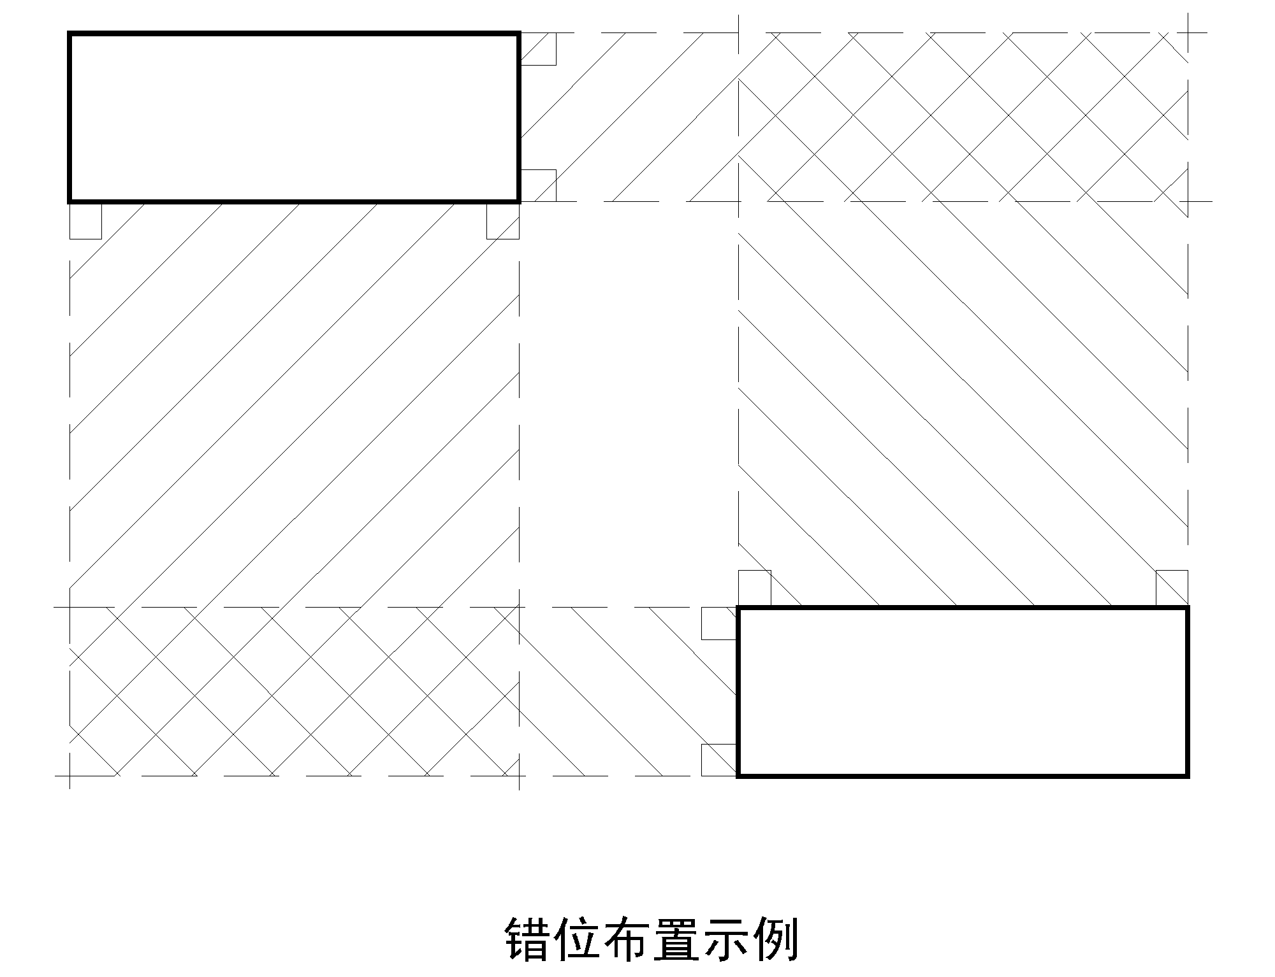
10．建筑相对面
建筑相对布置时，产生相对关系的面。若A建筑A1面的正投影面与B建筑的两个或者以上面（即：B1面、B2面……）相交，则B1面、B2面……中与A1面夹角小于或者等于60度的为A1面的相对面，与A1面夹角大于60度的，视为与A1面不产生相对关系，不是A1面的相对面。如图所示，B1面是A1面的相对面，B2面不是A1面的相对面。（见下图）
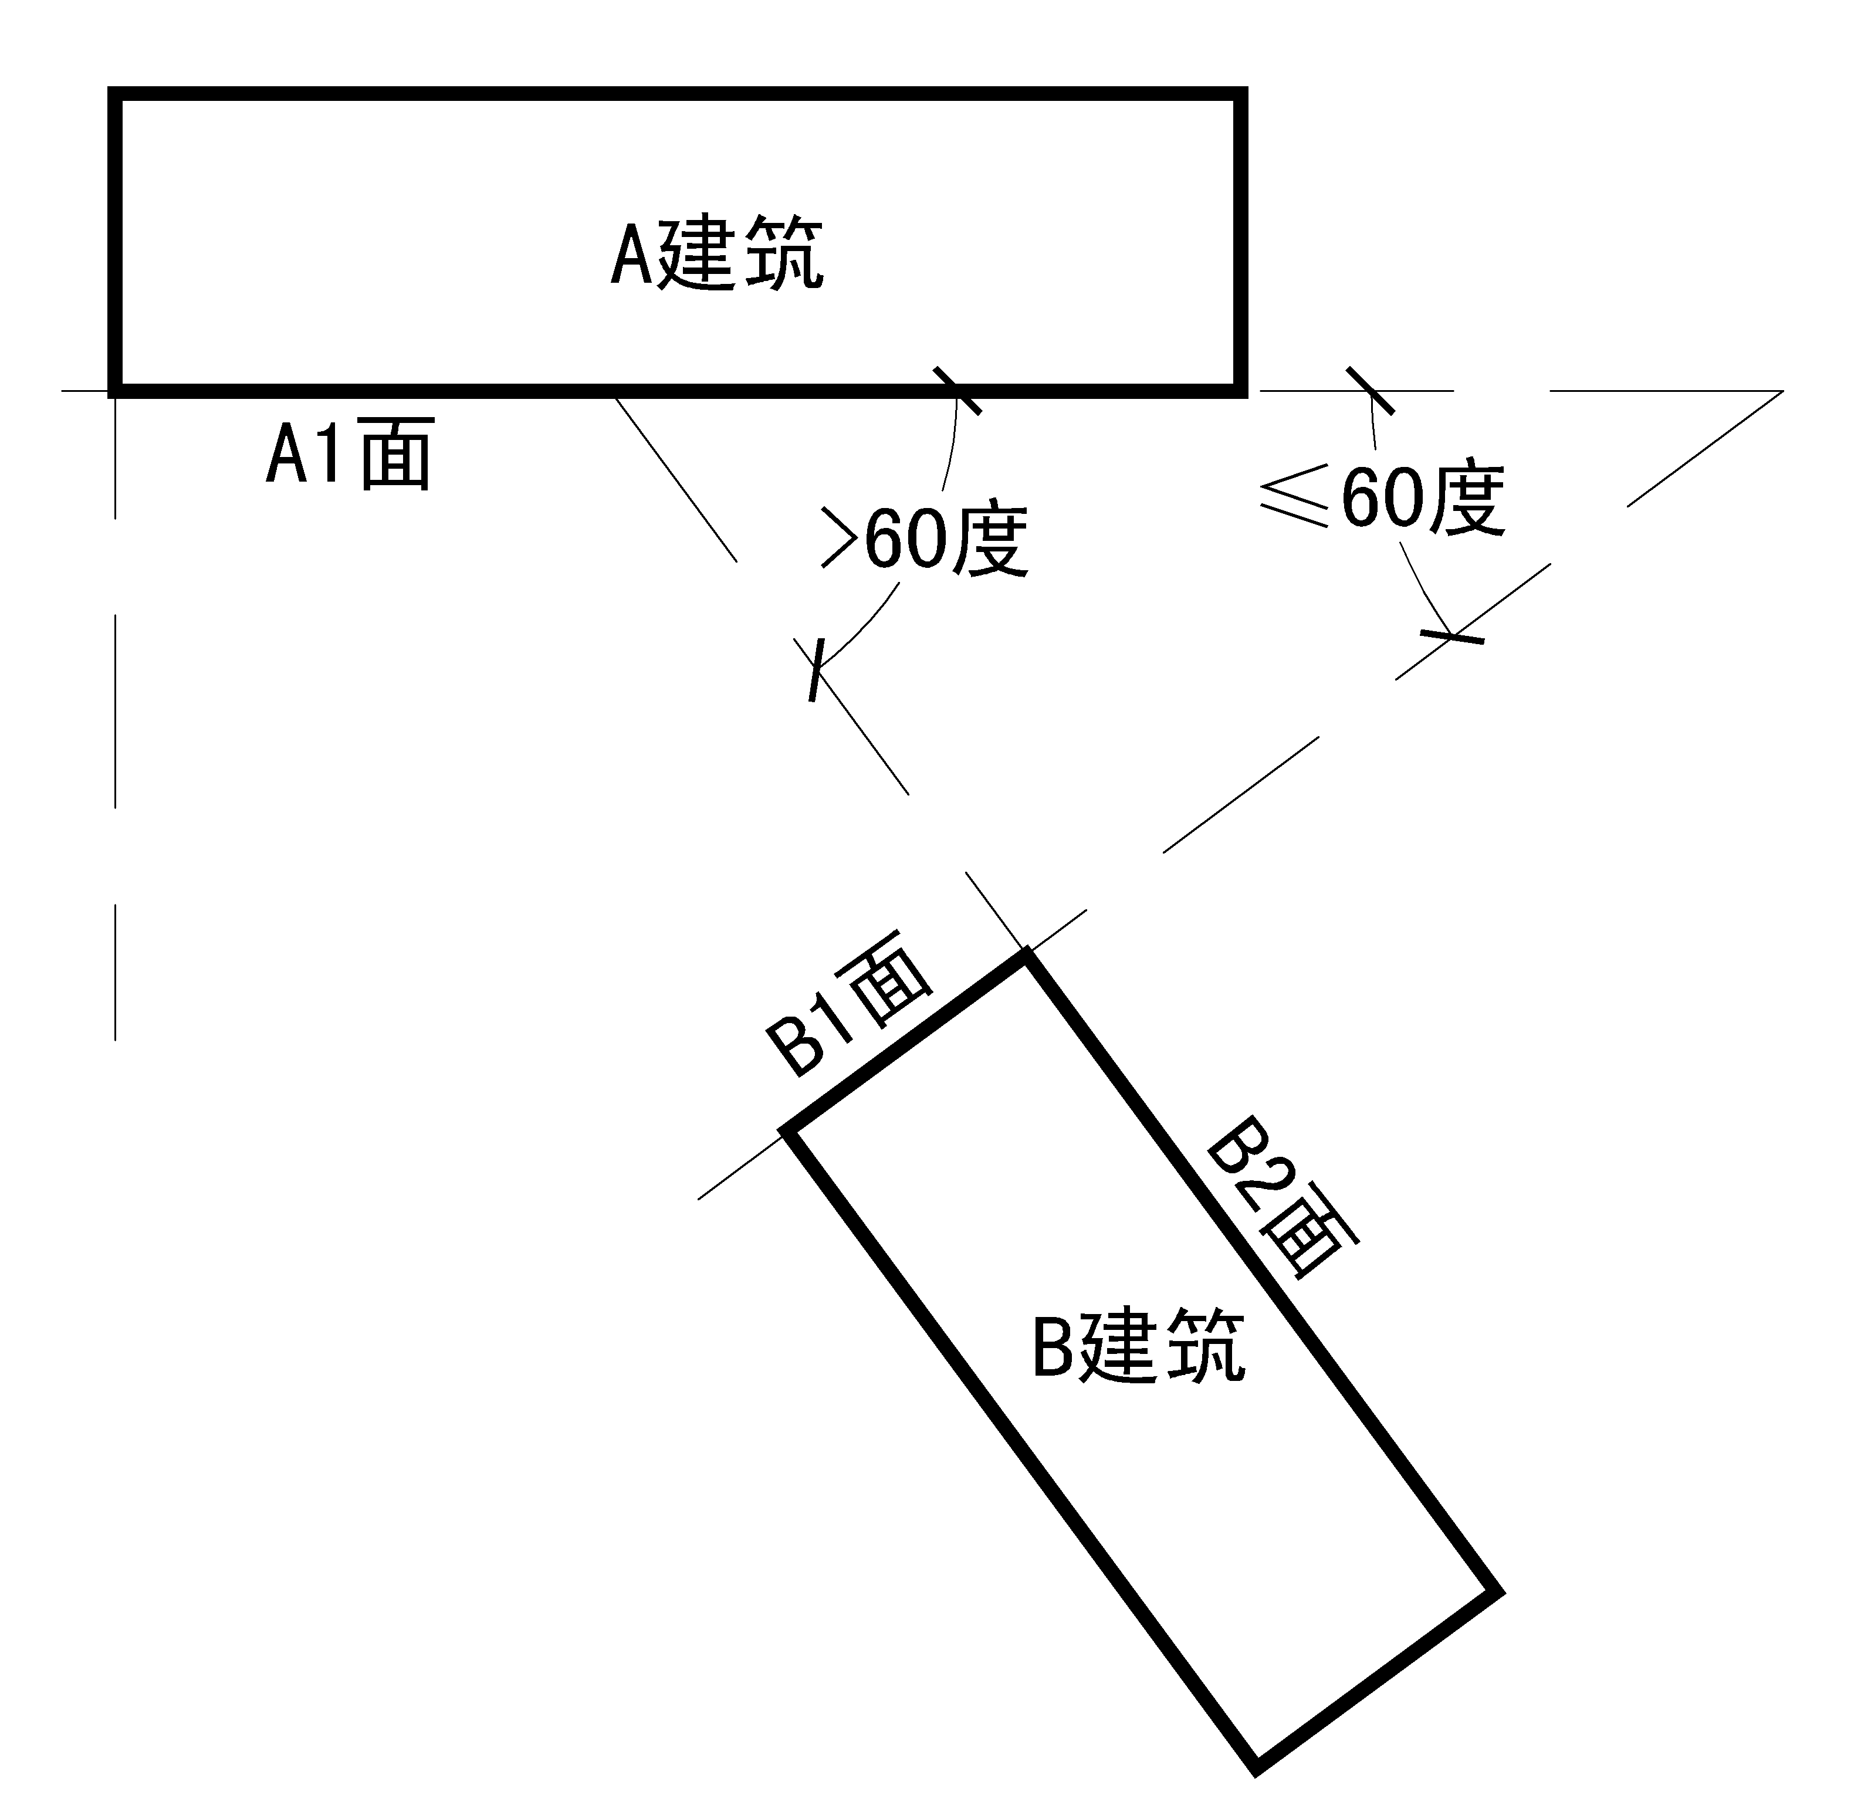
11．相对高度
相邻布置的两栋建筑在计算建筑间距时所使用的立面计算高度。相对高度按以下方式确定：建筑相对布置且夹角小于或者等于60度时，相对高度为建筑相对面各自的计算高度（如图1、2）；建筑相对布置但夹角大于60度或者错位布置时，相对高度为两建筑最近点所属外墙面各自的计算高度（如图3、4）；同一裙楼屋面上的建筑相对高度为相邻外墙面所在的裙楼屋顶结构面至各自屋面的计算高度（如图5）。
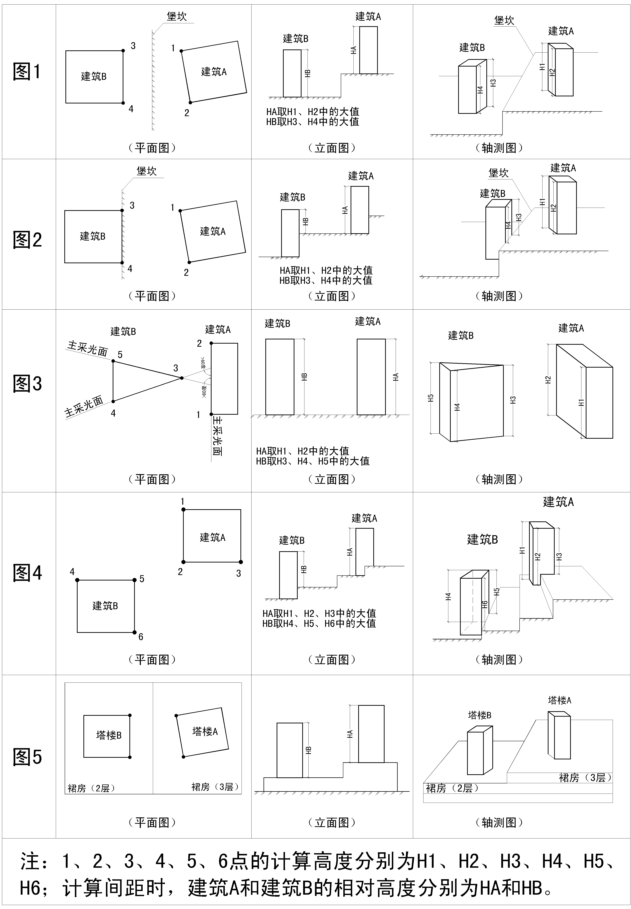
12．重庆建筑风格
具有重庆地方传统建筑特色，体现重庆自然地理特征和历史文化传承的建筑风格。
13．优秀近现代建筑
一般是指十九世纪中期至二十世纪七十年代建设的，反映一定时期城市建设历史与建筑风格，具有较高艺术水平，经市人民政府批准并公布的建筑。
14．传统风貌区
指具备以下条件的区域：有比较完整的历史风貌，具有传统格局、尺度和形式；有明确范围，形成一定规模，建设用地面积原则上不小于1公顷；建筑密度较大，体量较小，建筑高度原则上不超过3层；采用重庆建筑风格。
15．工业遗产
十九世纪中期以来，各阶段的近现代工业建设所留下的具有历史学、社会学、建筑学和科技、审美价值的文化遗产。
16．安全控制区
为保护党政军要害机关或部位、国防科研和军工单位、电信枢纽等重要目标的安全而划定的一定范围的控制区域。
17．城市市政基础设施
城市范围内道路、桥梁、隧道及其他交通设施；排水、供水、供电、供气、供热、通信、污水处理、垃圾处理处置及其管网工程等公用设施。
18．城市道路
在城市规划区内供车辆、行人通行的，具备一定技术条件的道路、桥梁、隧道及其附属设施，是城市市政管线工程设置的载体。
19．高速铁路
新线设计速度大于或者等于250公里/小时、旧线改造设计速度大于或者等于200公里/小时的铁路。
20．干线铁路
除高速铁路、支线铁路、专用铁路外的铁路。
21．道路控制边线
规划的城市道路路幅的边界线，是道路用地与其他规划用地的分界线。
22．港湾式停车港
在道路车行道外侧，采取局部拓宽路面，其间设有隔离带的公交停车港。
23．划线式停车港
在道路车行道外侧，采取局部拓宽路面，其间没有设置隔离带的公交停车港。
24．城市规划区的主要次级河流
重庆主城主要次级河流有：盘溪河、溉澜溪、寸滩河、栋梁河、童家溪、桃花溪、清水溪、跳蹬河、花溪河、海棠溪、竹溪（曾家河沟）、柏溪（九曲河）、廖家溪、张家溪（白杨沟）、梁滩河、御临河、龙凤溪等。城市规划区的主要次级河流由城乡规划主管部门参照相关行政主管部门意见以及相关要求确认。
附录2：

计容建筑面积计算规则

计容建筑面积指计入容积率的建筑面积，一般按照《建筑工程建筑面积计算规范》（GB/T50353—2005）规定的计算方式执行，出现下列情况的，执行本规则。
一、居住建筑层高大于3.6米、小于或者等于5.8（即3.6+2.2）米的，不论层内是否设有夹层，其计容建筑面积按照该层水平投影面积的2倍计算；层高大于5.8米、小于或者等于8（即5.8+2.2）米的，不论层内是否设有夹层，其计容建筑面积按照该层水平投影面积的3倍计算；层高大于8米的，以此类推。
跃层式居住建筑，其门厅、起居室、餐厅的通高部分不超过该层套内建筑面积的35%且小于或者等于7.2米的，该通高部分的计容建筑面积按照该层水平投影面积的1倍计算；通高部分超过该层套内建筑面积的35%或者大于7.2米的，按照本条第一款的规则计算。除门厅、起居室、餐厅、与起居室相连的封闭式阳台之外的其他部分出现通高情况的，按照本条第一款的规则计算。
二、商业建筑（含各类配套服务建筑）按照单元式划分，单元面积小于3000平方米，层高大于5.1米、小于或者等于7.3（即5.1+2.2）米的，不论层内是否设有夹层，其计容建筑面积按照该层水平投影面积的2倍计算；层高大于7.3米、小于或者等于9.5（即7.3+2.2）米的，不论层内是否设有夹层，其计容建筑面积按照该层水平投影面积的3倍计算；层高大于9.5米的，以此类推。
商业建筑（含各类配套服务建筑）按照单元式划分，单元面积大于或者等于3000平方米，层高大于6米、小于或者等于8.2（即6+2.2）米的，不论层内是否设有夹层，其计容建筑面积按照该层水平投影面积的2倍计算；层高大于8.2米、小于或者等于10.4（即8.2+2.2）米的，不论层内是否设有夹层，其计容建筑面积按照该层水平投影面积的3倍计算；层高大于10.4米的，以此类推。有特殊功能要求的，须专题论证。
三、办公建筑、酒店建筑层高大于5.1米、小于或者等于7.3（即5.1+2.2）米的，不论其层内是否设有夹层，其计容建筑面积按照该层水平投影面积的2倍计算；层高大于7.3米、小于或者等于9.5（即7.3+2.2）米的，不论其层内是否设有夹层，其计容建筑面积按照该层水平投影面积的3倍计算；层高大于9.5米的，以此类推。
四、建筑公共部分的门厅、大堂、中庭等有特殊功能需要的建筑通高部分按照一层计算计容建筑面积。
五、居住建筑底层架空部分净高大于或者等于3.6米，且仅用于绿化、公共休闲活动空间、公共通道等非经营性用途的，其面积不计入计容建筑面积，但计入项目的建筑面积。
六、阳台计算。
（一）套型建筑面积小于或者等于60平方米的住宅，其阳台进深大于2.4米的，或者每户阳台结构底板投影面积之和大于10平方米的，超出部分按照全面积计入计容建筑面积，未超出部分按照一半计入计容建筑面积。
（二）套型建筑面积大于60平方米的住宅，其阳台进深大于2.4米的，或者每户阳台结构底板投影面积之和占该户套内面积的比例大于17%的，超出部分按照全面积计入计容建筑面积，未超出部分按照一半计入计容建筑面积。
（三）住宅的空中院馆、空中花园、入户花园等，均按照本条前两项计算计容建筑面积。
（四）公共建筑的封闭式阳台、封闭式走廊，按照其结构底板投影面积计入计容建筑面积。
（五）空调室外机搁板沿阳台长边外侧设置的，该搁板按照阳台计入计容建筑面积；沿阳台短边外侧设置的，其宽度大于0.8米的部分按照阳台计入计容建筑面积。
七、飘窗计算。
符合下列条件的飘窗，不计入计容建筑面积：
（一）突出外墙面；
（二）窗台板与室内地坪高差大于0.45米；
（三）窗台板外边线至建筑外墙面距离小于或者等于0.8米。
不符合以上条件的，或者设置在外墙、楼面结构层投影面以内的飘窗，按照窗台板投影面积计入计容建筑面积。
八、花池计算。
（一）建筑计算高度小于或者等于24米的住宅建筑在外墙外或者阳台外设置花池时，花池底板高于室内地坪或者阳台地坪0.6米的，花池不计入计容建筑面积；花池底板距室内地坪或者阳台地坪小于0.6米的，或者在阳台结构底板内设置花池的，花池按照阳台规定计入计容建筑面积。
（二）建筑计算高度大于24米的住宅建筑在外墙外或者阳台外设置的花池，按照第六条的阳台规定计入计容建筑面积。
九、住宅建筑的地下采光井（槽）周边，除用作集中车库外，均计入计容建筑面积。
附录3：

建设项目停车位配建标准

一、（适用范围）本标准适用于新建建筑的停车位配建，改、扩建建筑的停车位标准由城乡规划主管部门专题论证确定。
二、（停车位设置要求）住宅建筑应当在室内配建停车位，室外停车位不计入住宅建筑的配建指标。商业、办公、医院、旅馆、文化艺术馆建筑室外停车位数量应当为其配建停车位数量的10%—30%。
三、（机械式停车位）特大城市中心区、大城市中心区的建设项目设置机械式停车位的，其停车位数量均计入配建指标。其中，剧院、展览馆、体育场（馆）等大型公共建筑和居住建筑设置机械式停车位的，其停车位数量按照普通车道式停车位计算。
特大城市中心区、大城市中心区范围外的建设项目设置机械式停车位的，其停车位数量按照普通车道式停车位计算。
机械式停车位应当与项目同步实施。
四、（大客车停车位和残疾人停车位）剧院、学校、旅馆、展览馆、会展中心、体育场（馆）等公共建筑，每配建50个停车位中应当配建不少于1个大客车停车位。
建设项目每配建50个停车位中应当配建不少于1个残疾人停车位。
五、（居住建筑和公共建筑）为居住建筑和公共建筑配建的停车位原则上应当独立设置。均设置于地下时，确需连通使用的，其出入口应当分开设置。临街公共建筑配建的停车场（库）出入口宜临街设置，其中，地下车库出入口不得直接开向城市道路。
六、（交通枢纽项目）长途客运站、火车站、客运码头、机场等交通枢纽项目，在设计方案阶段应当编制交通影响评价报告，其停车位配建标准依据审定的交通影响评价报告确定。
七、（临街公厕）临城市道路独立设置的公共厕所，应当配建不少于2个临时停车位。
八、〔区县（自治县）配建标准〕区县（自治县）建设项目停车位配建标准，按照以下规定执行：
（一）特大城市执行本标准；
（二）大城市不得低于下表标准的80%；
（三）中等城市不得低于下表标准的70%；
（四）小城市不得低于下表标准的60%。
除区县（自治县）政府所在地之外的建制镇停车位配建标准参照本标准执行。

停车位配建标准表
序号 | 建筑使用功能 |  |  | 单 位 | 指标
1 | 住宅 | 中高档住宅（建筑面积＞100平方米） |  | 车位/100平方米建筑面积 | 1.0
1 | 住宅 | 普通住宅（建筑面积≤100平方米） |  | 车位/100平方米建筑面积 | 0.8
1 | 住宅 | 公共租赁房、安置房 |  | 车位/100平方米建筑面积 | 0.34
1 | 住宅 | 廉租住房 |  | 车位/100平方米建筑面积 | 0.2
2 | 幼儿园、物管用房、社区组织工作用房等住宅配套用房 |  |  | 车位/100平方米建筑面积 | 0.7
3 | 商业、办公、医院、五星级旅馆 |  |  | 车位/100平方米建筑面积 | 1.0
4 | 四星级及以下旅馆、展览馆、博物馆、科技馆、图书馆等文化设施 |  |  | 车位/100平方米建筑面积 | 0.7
5 | 场馆〔不包括设在学校内的体育场（馆）〕 |  | 会展中心 | 车位/100平方米建筑面积 | 0.6
5 |  |  | 大型体育场（馆） | 车位/100座 | 4.0
5 |  |  | 其他体育场（馆） | 车位/100座 | 2.5
6 | 学校 |  | 中小学校 | 车位/100平方米建筑面积 | 0.3
6 |  |  | 大中专院校 | 车位/100平方米建筑面积 | 0.5
7 | 工业、物流仓储 |  |  | 车位/100平方米建筑面积 | 0.1
8 | 长途客运站、火车站、客运码头、机场 |  |  | 车位/100平方米建筑面积 | 0.5
9 | 公园 |  |  | 车位/100平方米公园用地 | 0.05
注：1．本表中停车位均指小型汽车的停车位。计算出停车位数量不足1个的按1个计算。
2．长途客运站、火车站、客运码头、机场等交通枢纽项目，场馆，工业、物流仓储的配建标准为规划参考值；高新技术产业中的楼宇工业等项目配建标准按照办公建筑标准执行。
3．大中专院校、中小学校建设项目的停车位配建按扣除教学用房以后的建筑面积计算。
4．宿舍建筑停车位配建标准按该宿舍所服务的建筑（如工业、学校等）确定。
5．未列入附表中的建筑停车位配建标准，由城乡规划主管部门根据具体情况，参照有关标准确定。
附表1：

主城区容积率、建筑密度控制指标表

容积率、建筑密度  用地类型 | 中心地区 |  | 一般地区
容积率、建筑密度  用地类型 | 容积率 | 建筑密度（%） | 容积率 | 建筑密度（%）
一类居住用地 | 1.0—1.2 | ≤40 | 1.0—1.2 | ≤40
二类居住用地 | 2.5—3.5 | ≤45 | 1.5—2.5 | ≤40
商务设施用地 | 3.0—5.0 | ≤55 | 2.5—4.0 | ≤50
商业设施用地 | 3.0—4.0 | ≤60 | 2.0—3.0 | ≤55
注：1．中心地区、一般地区的划分，由城乡规划主管部门结合城市规划实施的实际情况合理确定。
2．中心地段、轨道车站周边等特殊区域的容积率、建筑密度确需突破上述指标的，经专题论证可合理变化。
3．当居住、商业、商务等用地性质混合使用时，其容积率不得突破各用地最大容积率的平均值。
4．商业设施用地包含商业、餐饮、旅馆、娱乐、康体等设施用地，商务设施用地指除政府机关团体以外的金融、保险、证券、新闻出版、文艺团体等写字楼用地。
附表2：

远郊区县（自治县）容积率、建筑密度
控制指标表

容积率、建筑密度  用地类型 | 特大城市、大城市  规划人口＞50万 |  | 中等城市  20万＜规划人口≤50万 |  | 小城市、建制镇  规划人口≤20万
容积率、建筑密度  用地类型 | 容积率 | 建筑密度  （%） | 容积率 | 建筑密度  （%） | 容积率 | 建筑密度  （%）
一类居住用地 | 1.0—1.2 | ≤40 | 1.0—1.2 | ≤40 | 1.0—1.2 | ≤40
二类居住用地 | 1.5—2.5 | ≤40 | 1.2—2.5 | ≤40 | 1.2—2.0 | ≤40
商务设施用地 | 2.5—4.0 | ≤50 | 2.5—3.5 | ≤50 | 2.0—3.0 | ≤50
商业设施用地 | 2.0—3.0 | ≤55 | 2.0—3.0 | ≤55 | 1.5—2.5 | ≤50
注：1．特大城市、大城市、中等城市、小城市的划分，依据经批准的总体规划中城市规划人口规模确定。
2．特大城市、大城市、中等城市中心地段的容积率、建筑密度确需突破上述指标的，经专题论证可合理变化。
3．居住、商业、商务等用地性质混合使用时，其容积率不得突破各用地最大容积率的平均值。
4．商业设施用地包含商业、餐饮、旅馆、娱乐、康体等设施用地，商务设施用地指除政府机关团体以外的金融、保险、证券、新闻出版、文艺团体等写字楼用地。
附表3：
建筑控制高度指标表

容积率  控制高度  建筑类型 | 容积率  ≤1.2 | 1.2＜  容积率  ≤2.0 | 2.0＜  容积率  ≤3.0 | 容积率  ＞3.0 | 备 注
住宅建筑 | ≤20米 | ≤40米 | ≤80米 | ≥18米 | 确因优化城市空间，需调整建筑控制高度的，经专题论证，其个别楼栋调整幅度不得大于40%。
工业、物流仓储建筑 | ≤40米 |  |  |  | 确因特殊工艺要求，需突破该控制高度的，需专题论证。
注：已批控制性详细规划的建筑控制高度严于本表的，从其规定。

附图1：
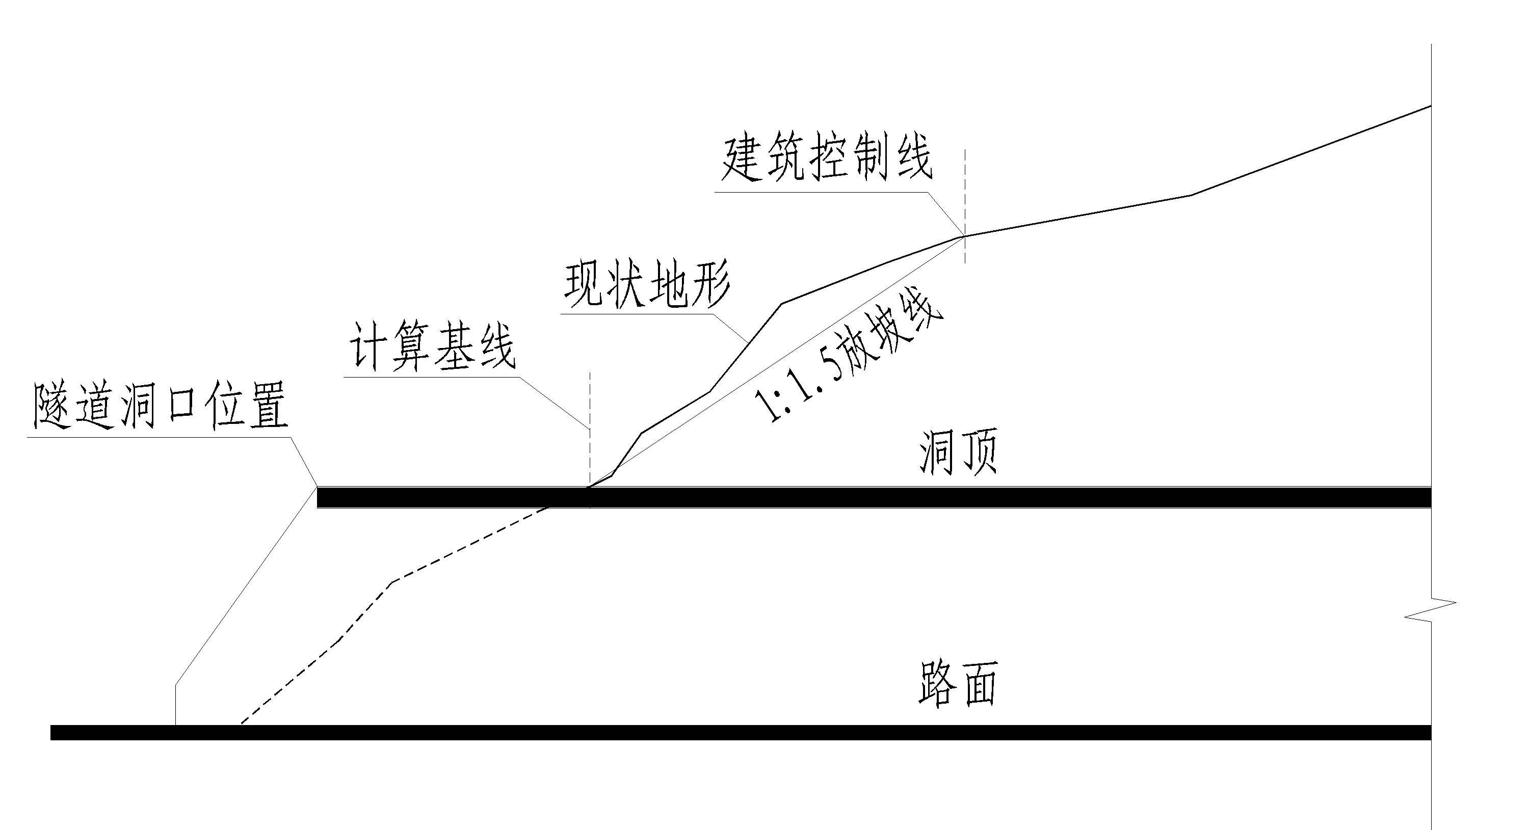
隧道保护线划定剖面图

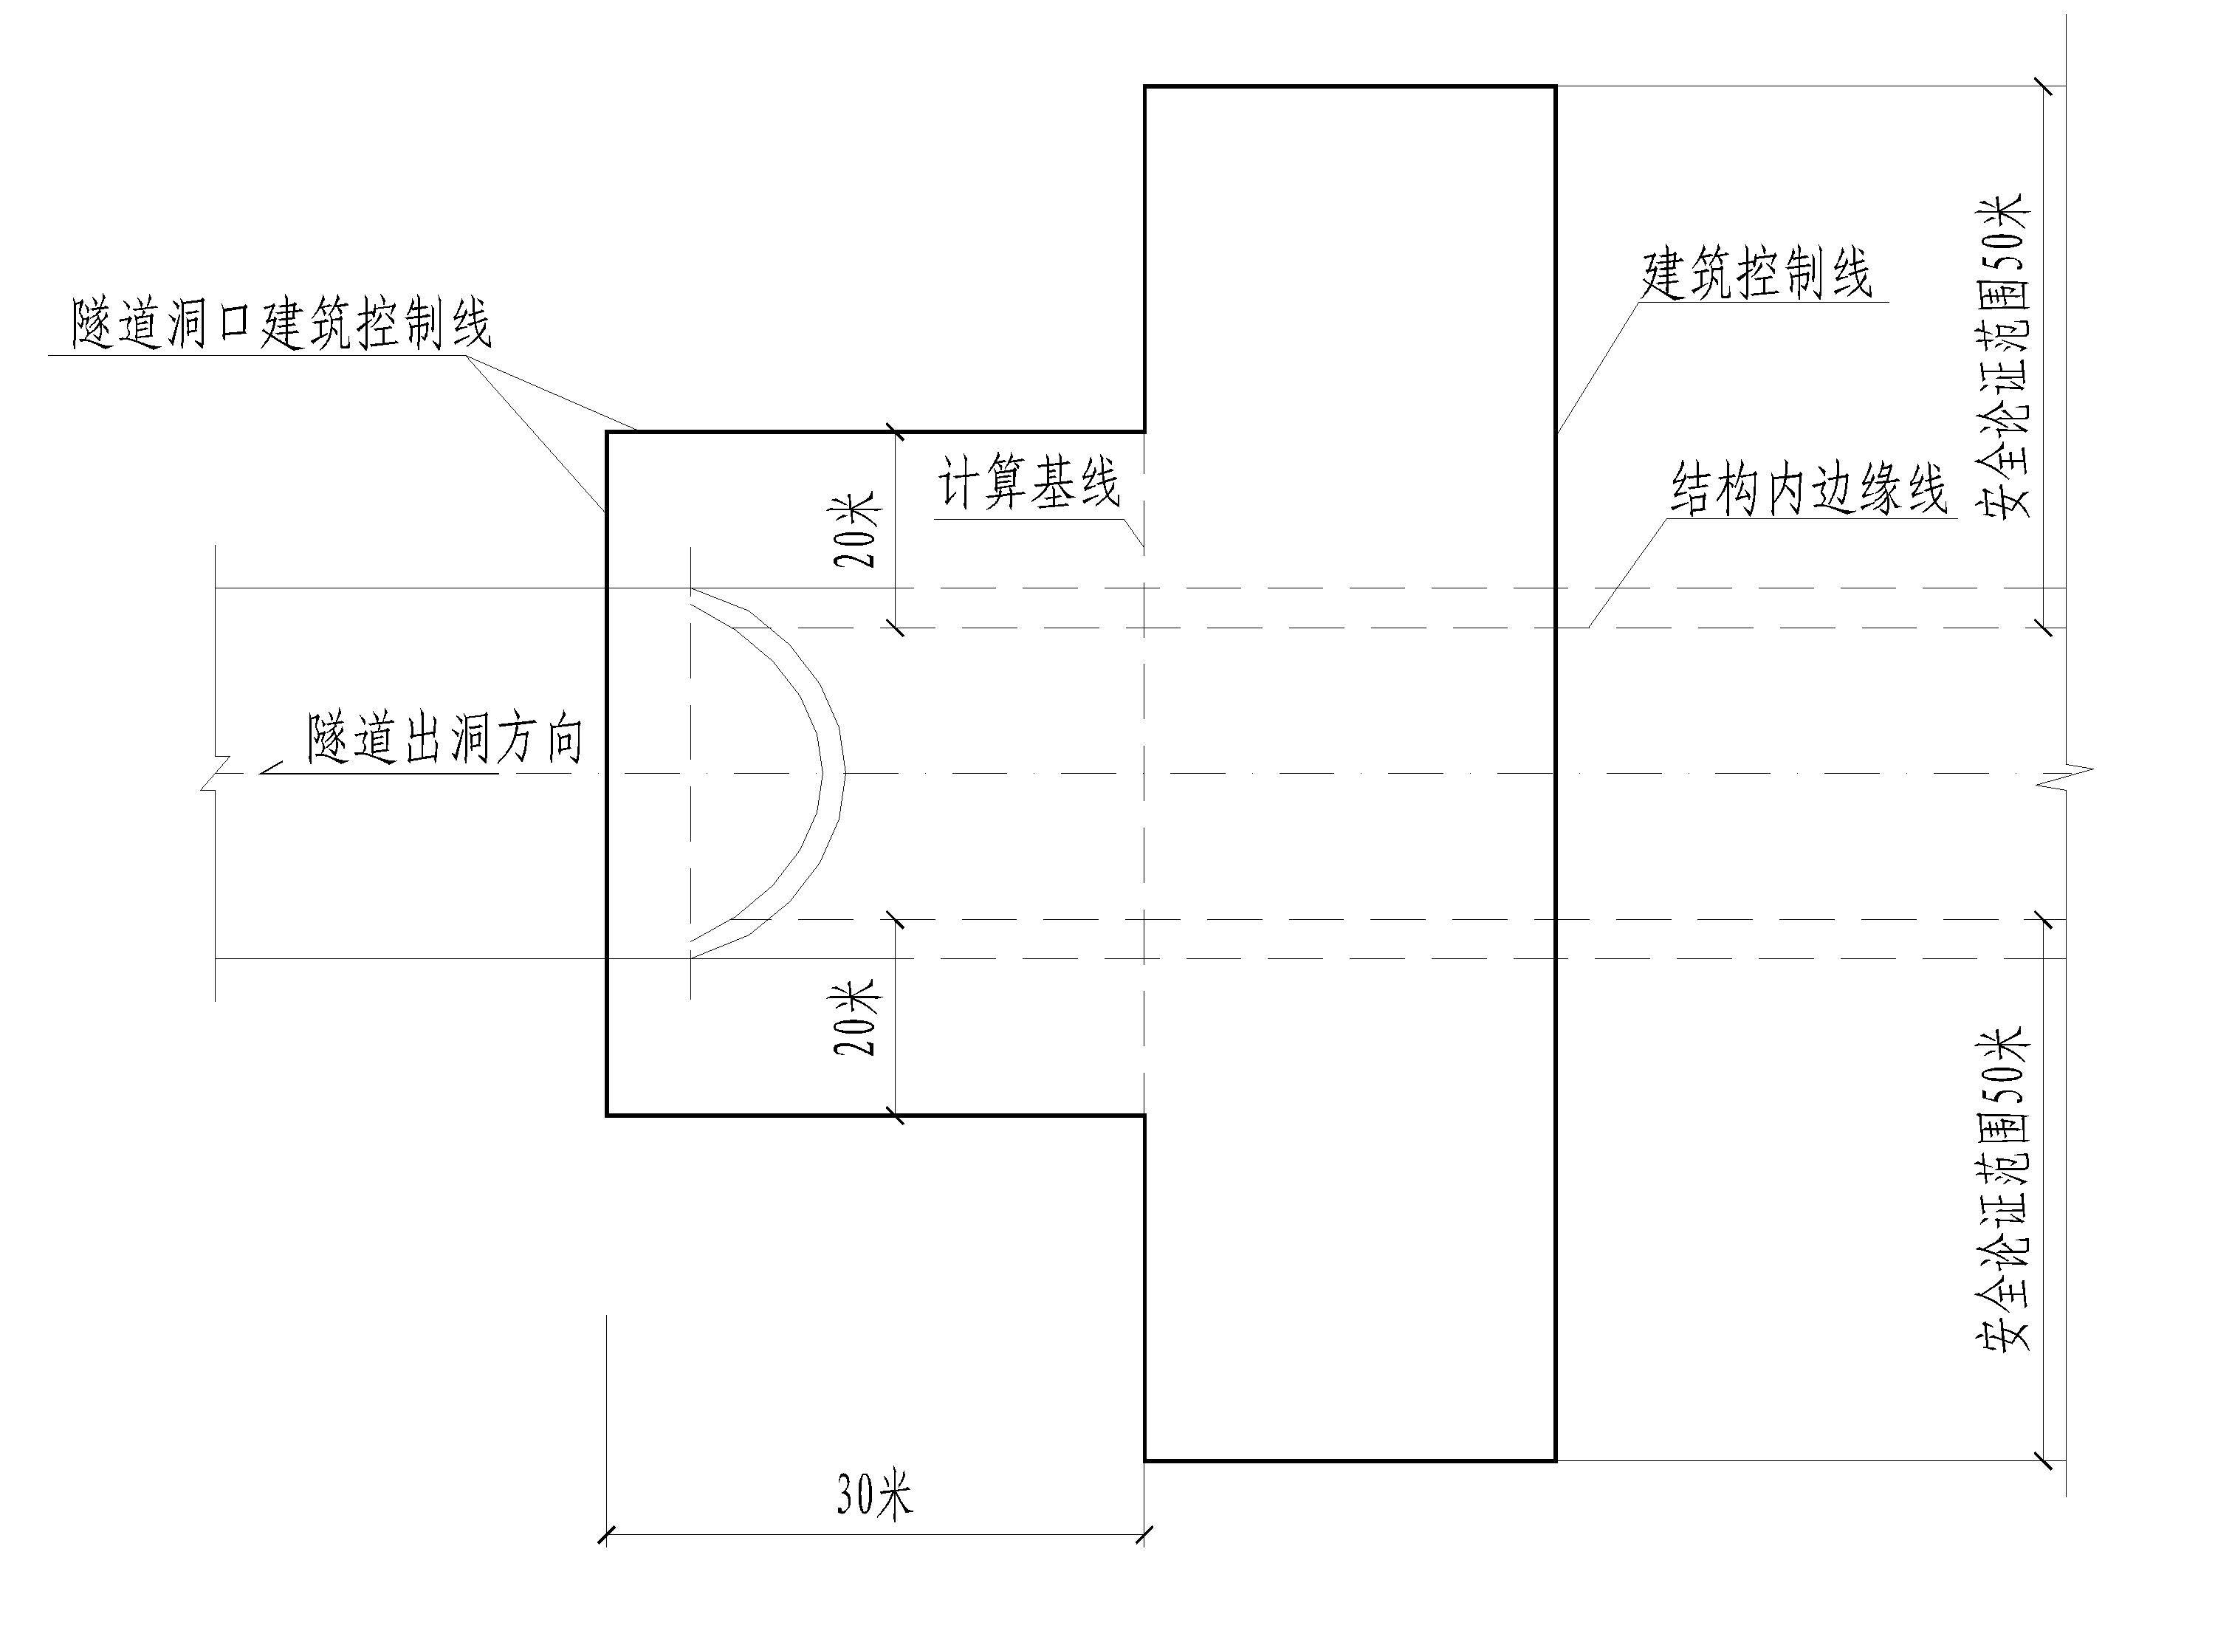
隧道保护线划定平面图
附图2：
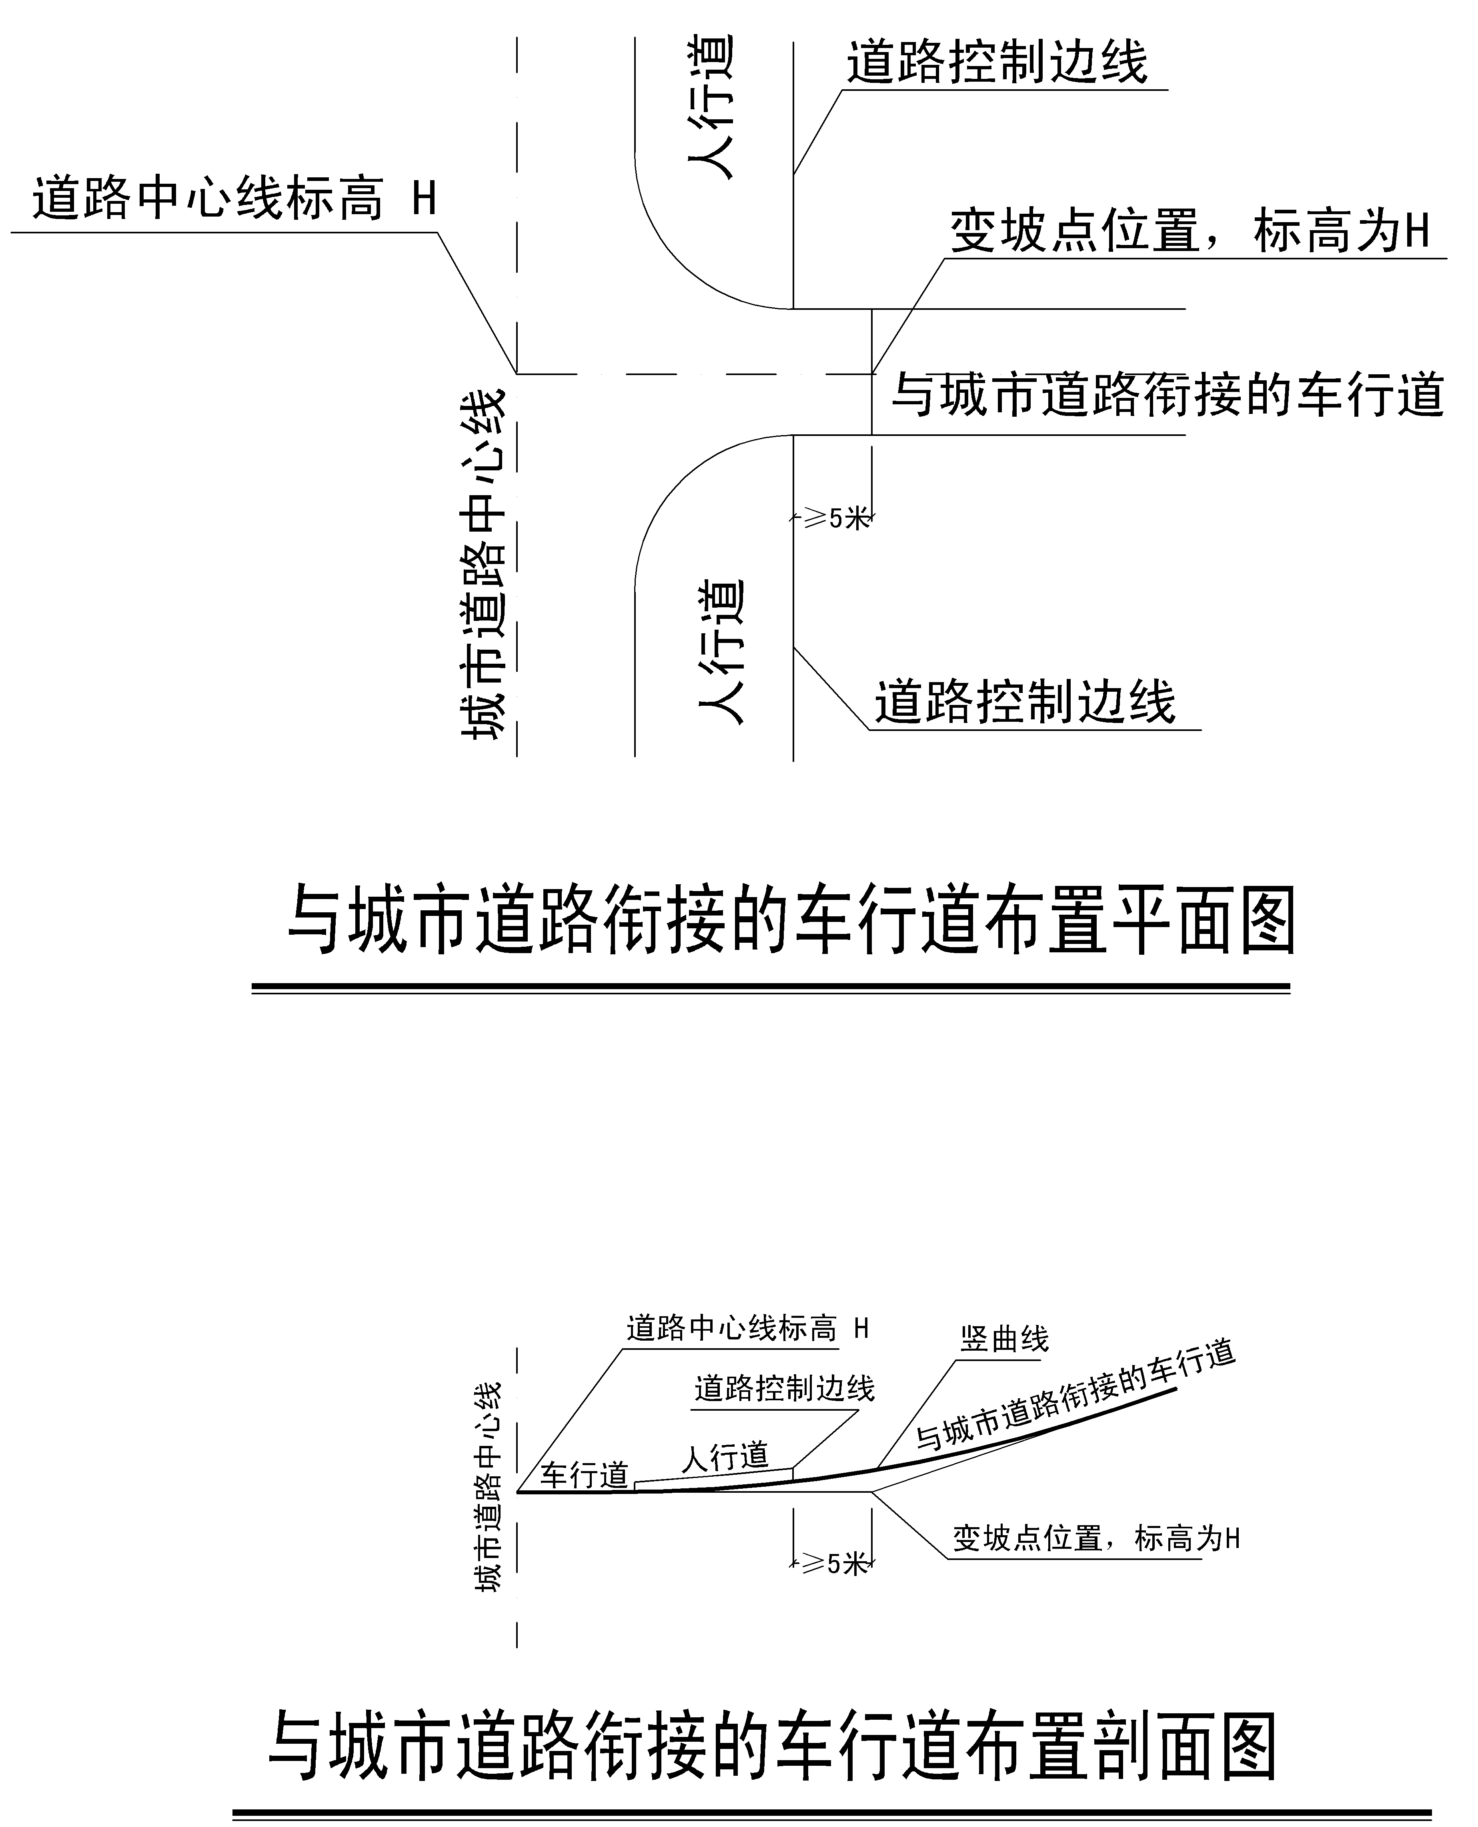
与城市道路衔接的车行道平面图

与城市道路衔接的车行道剖面图

附图3：
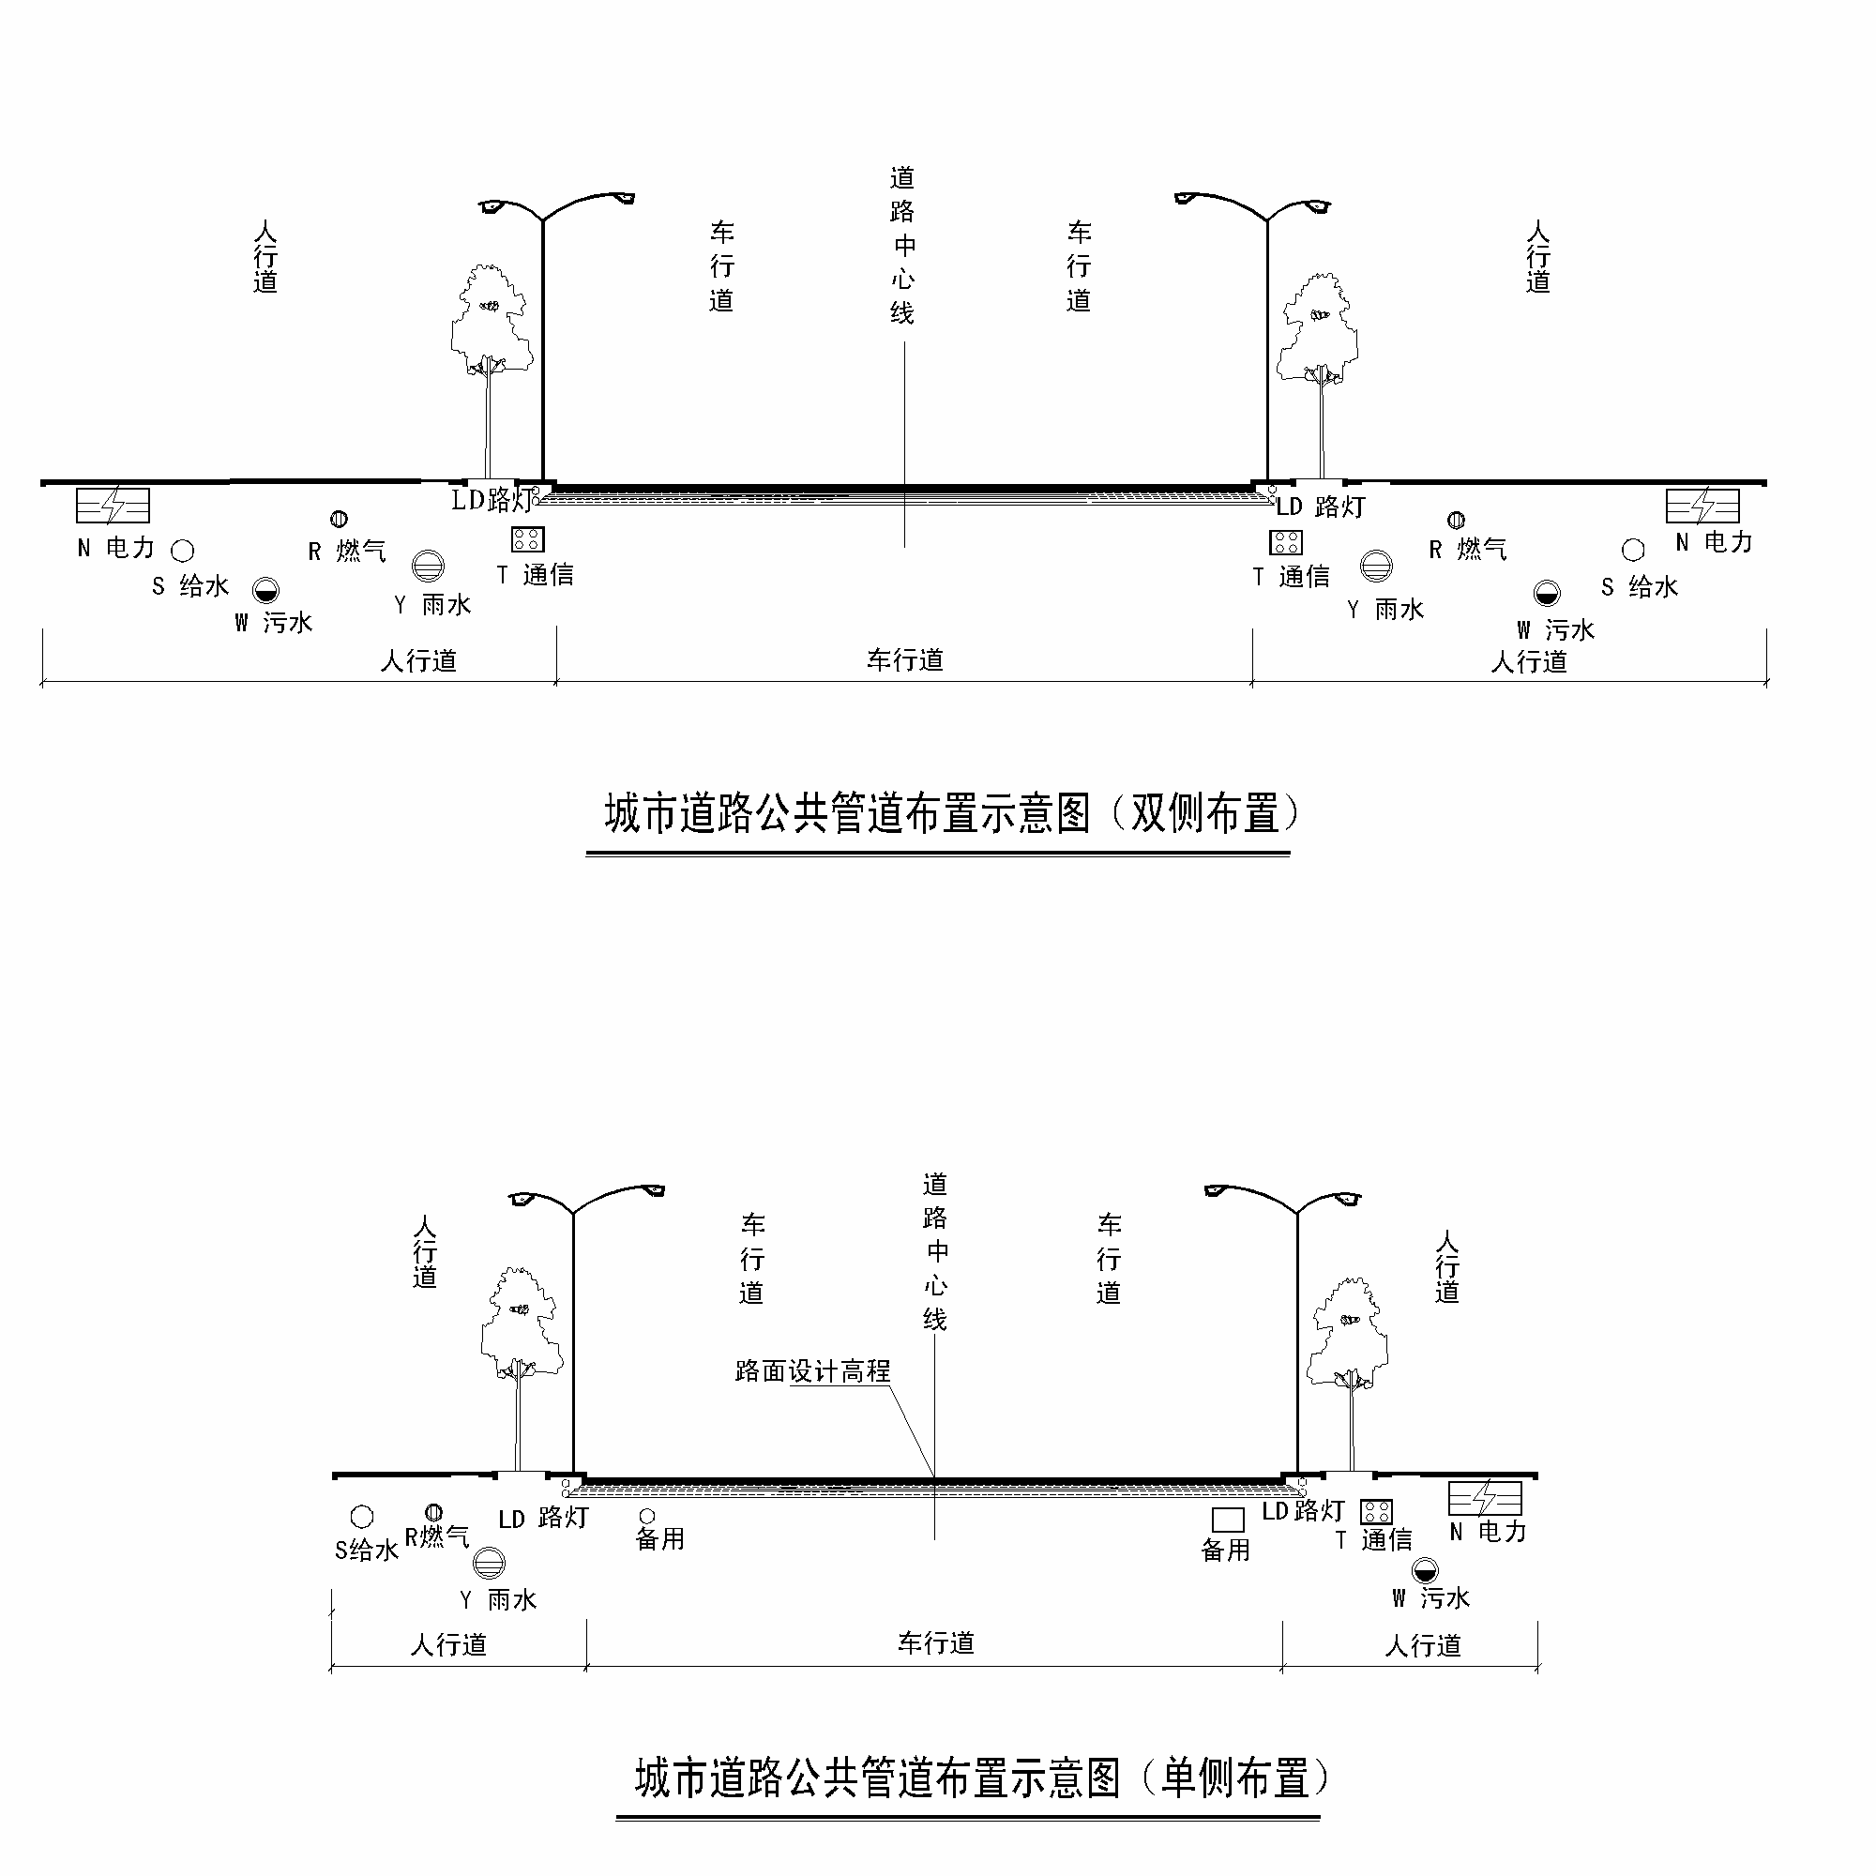

城市道路公共管线布置示意图（双侧布置）

附图4：
城市道路公共管线布置示意图（单侧布置）

